1 新建项目

1.1 根据向导创建项目

首先，新建MFC项目(SaleSystem)，基于单文档，MFC标准项目，同时，去掉工具栏：

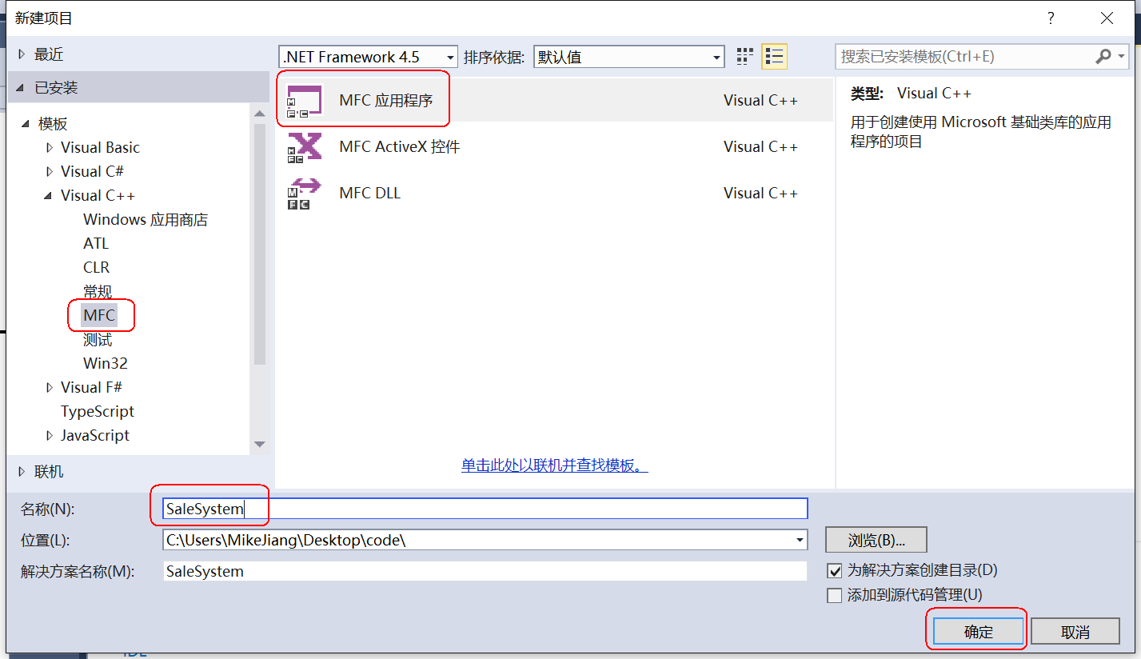

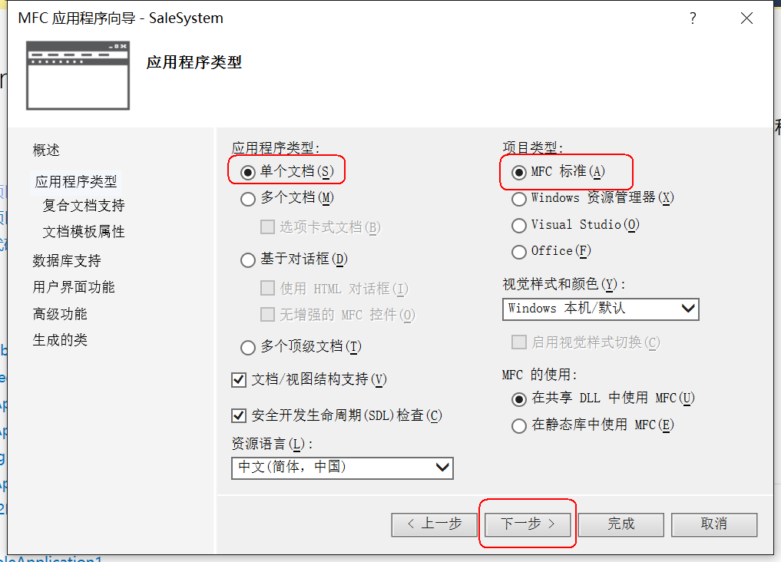

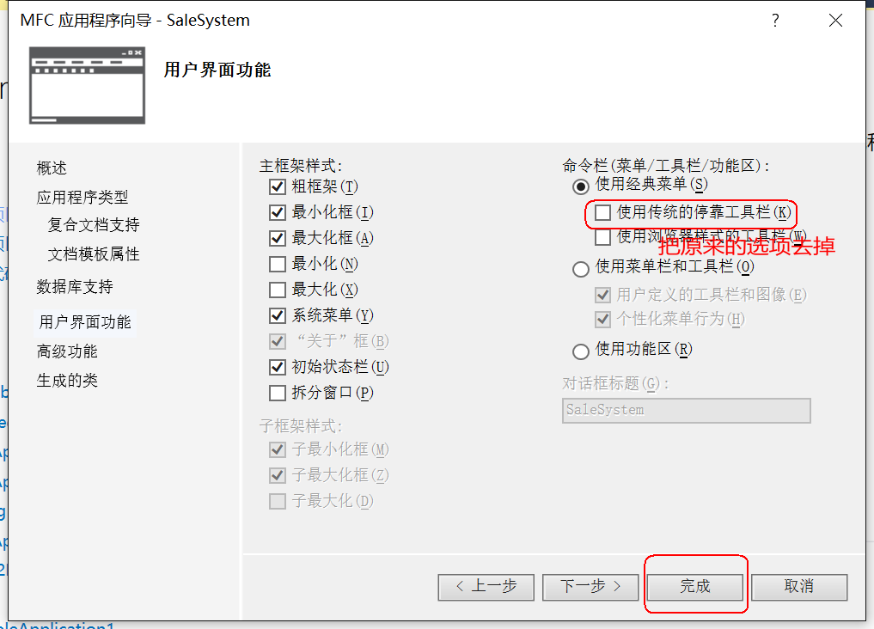

1.2 添加预处理指令

由于微软在VS2013中不建议再使用C/C++的传统库函数scanf,strcpy,sprintf等，所以直接使用这些库函数会提示C4996错误。

VS建议采用带_s的函数，如scanf_s、strcpy_s，但这些并不是标准C/C++函数。要想继续使用此函数，需要添加 _CRT_SECURE_NO_WARNINGS这个预定义。

在项目 -> 属性 -> C/C++->预处理器 -> 预处理器定中添加 _CRT_SECURE_NO_WARNINGS：

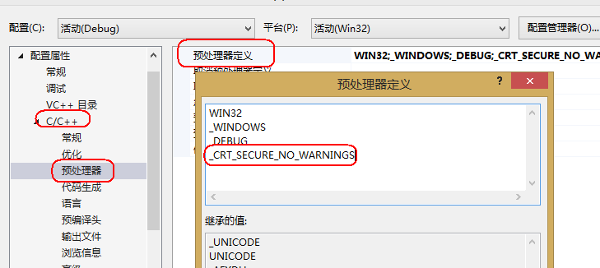

1.3 设置窗口属性

1) 设置图标

打开资源视图，添加本地ICO图标，在res文件夹中添加我们提前准备的图标资源：

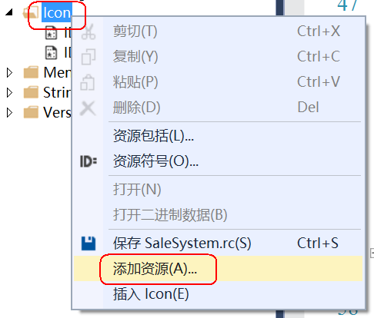

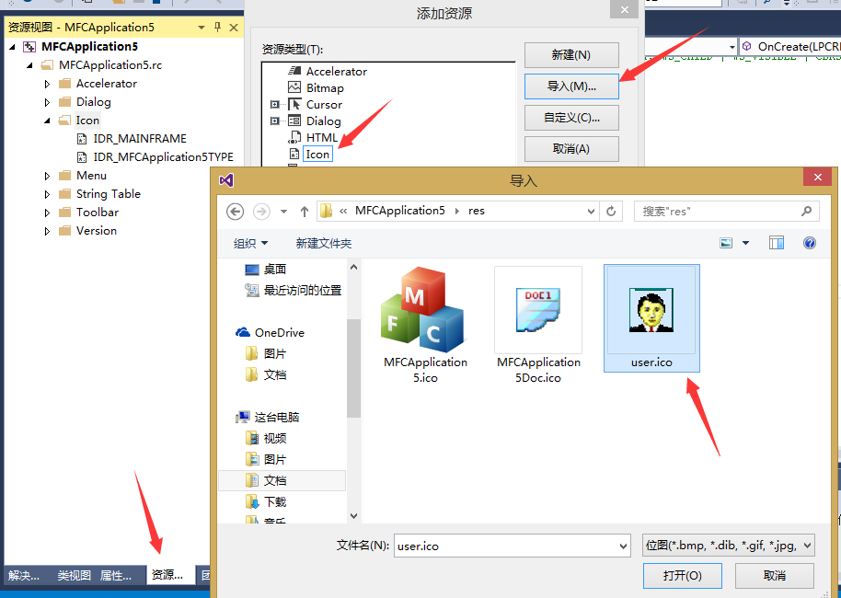

在资源的属性中修改ID(IDI_ICON_WIN)：

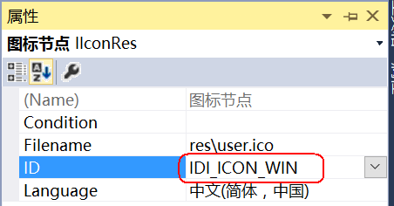

在CMainFrame的 OnCreate()中添加如下代码：

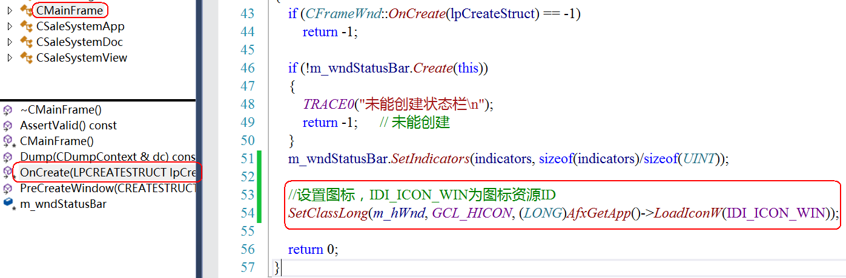

//设置图标，IDI_ICON_WIN为图标资源ID，此为WINAPI函数

*SetClassLong*(*m_hWnd*, *GCL_HICON*, (*LONG*)*AfxGetApp*()->*LoadIconW*(IDI_ICON_WIN));

2) 设置窗口大小和居中显示

还是在CMainFrame的OnCreate()中接着写代码：

//设置窗口的位置和大小：CWnd::MoveWindow

//0, 0, 起点坐标x和y

//800, 500, 窗口宽度和高度

*MoveWindow*(0, 0, 800, 500);

//将窗口移动到屏幕中央，CWnd::CenterWindow

*CenterWindow*();

3) 设置窗口标题

在CSaleSystemDoc文档类中的OnNewDocument()函数中添加如下代码：

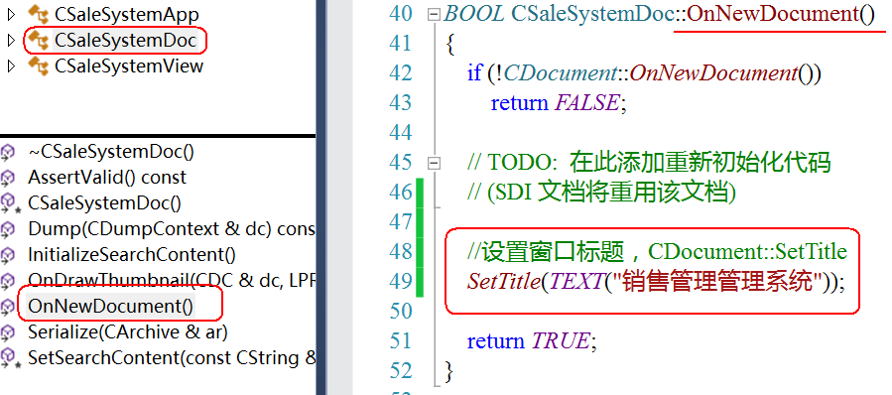

//设置窗口标题，CDocument::SetTitle

*SetTitle*(*TEXT*("销售管理系统"));

程序运行效果图如下：

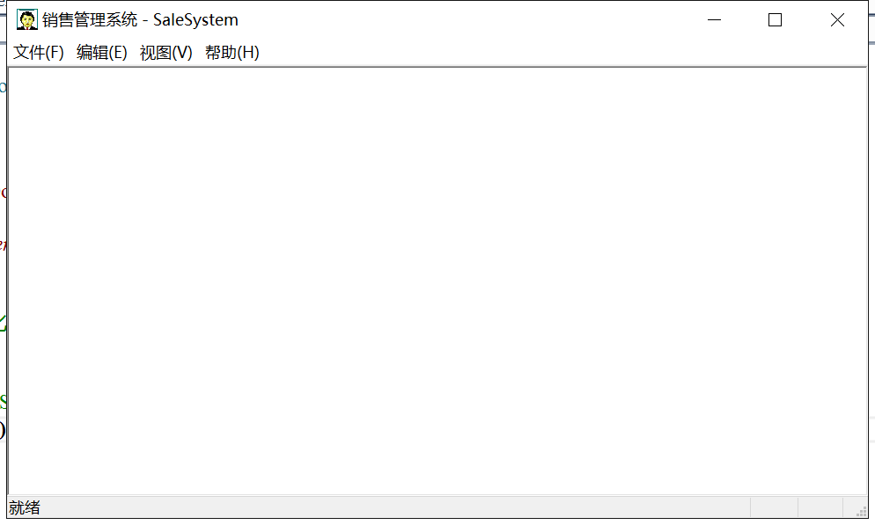

2 文件处理

2.1 文件内容格式

登陆用户信息：

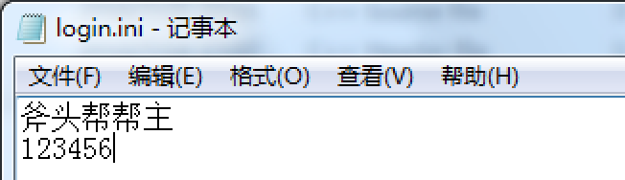

商品信息：

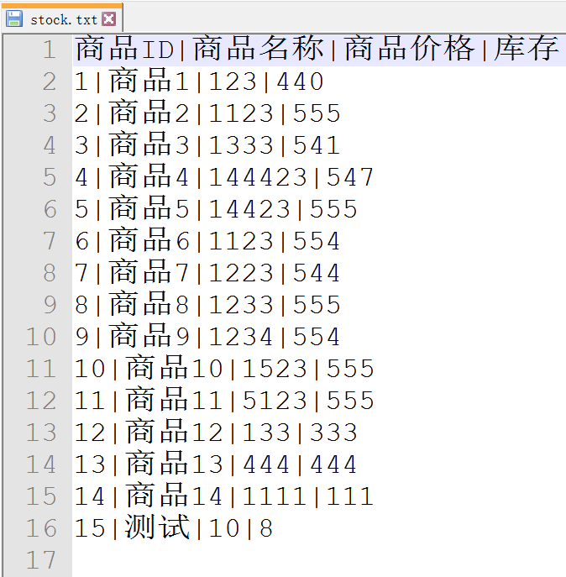

2.2 设计文件处理类CInfoFile

1) 添加文件处理类CInfoFile

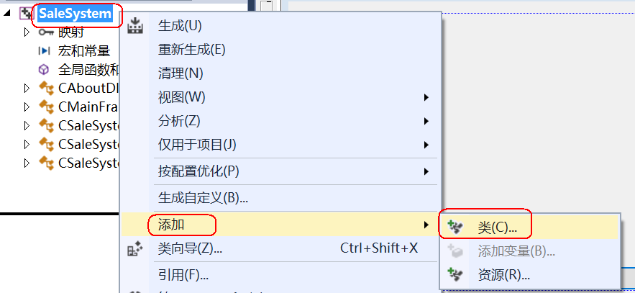

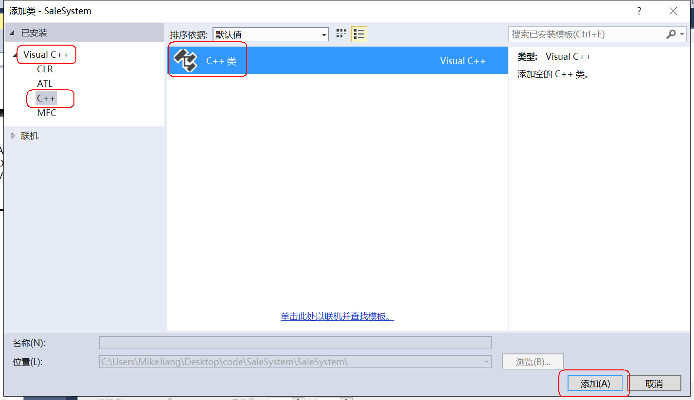

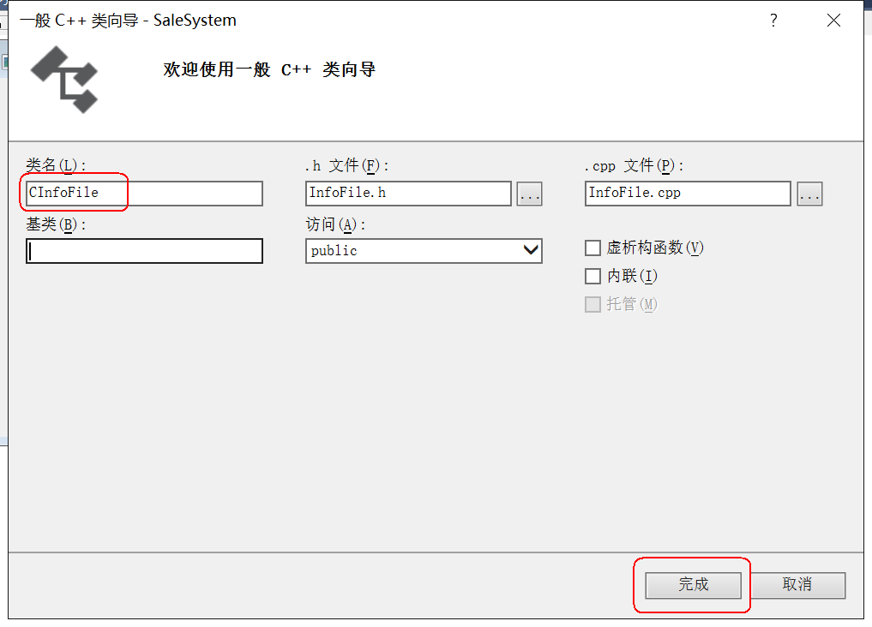

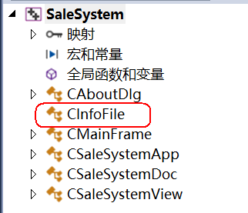

2) 头文件(InfoFile.h)的设计

定义两个配置文件路径宏：

#define _F_LOGIN "./login.ini"

#define _F_STOCK "./stock.txt"

添加文件信息结构体，具体如下：

struct msg

{

int id; //商品id

*string* name; //商品名，别忘包含相应头文件

int price; //商品价格

int num; //商品个数

};

商品很多，而且要经常添加删除，可以考虑用链表来存储，所以，在成员变量中添加list类型的成员变量：

*list*<msg> ls; //存储商品容器，别忘包含相应头文件

int num; //用来记录商品个数

项目中需要读写的文件有两种，用户信息配置文件和商品信息文件。具体 API 接口如下：

//读取登陆信息

void ReadLogin(*CString* &name, *CString* &pwd);

//修改密码

void WritePwd(char* name, char* pwd);

// 读取商品数据

void ReadDocline();

//商品写入文件

void WirteDocline();

//添加新商品

void Addline(*CString* name, int num, int price);

3 登陆对话框

3.1 ui设计

1)添加对话框资源(ID修改为DIALOG_LOGIN)，添加所需控件：

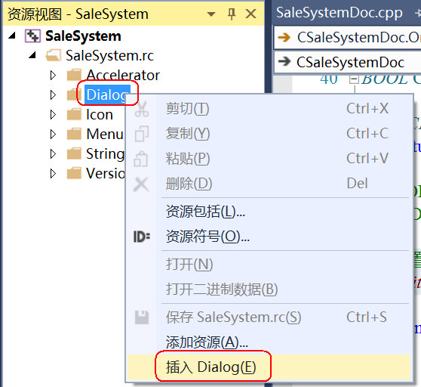

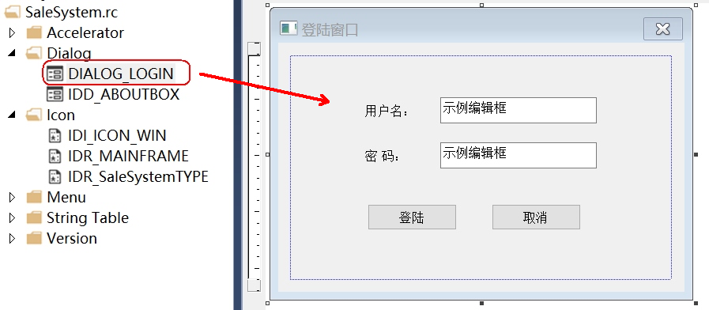

1. 选中对话框 -> 右击 -> 添加类 -> 类名：CLoginDlg

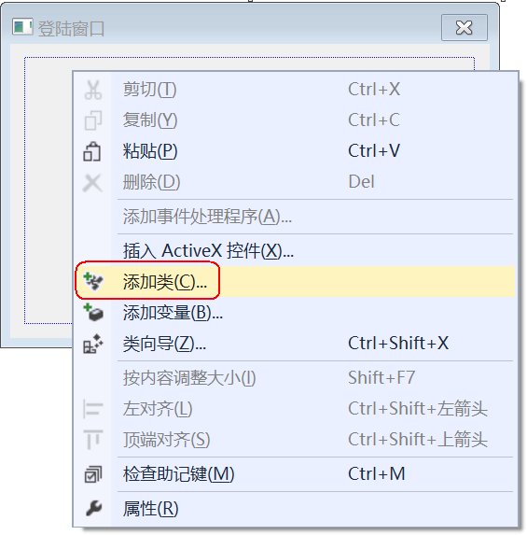

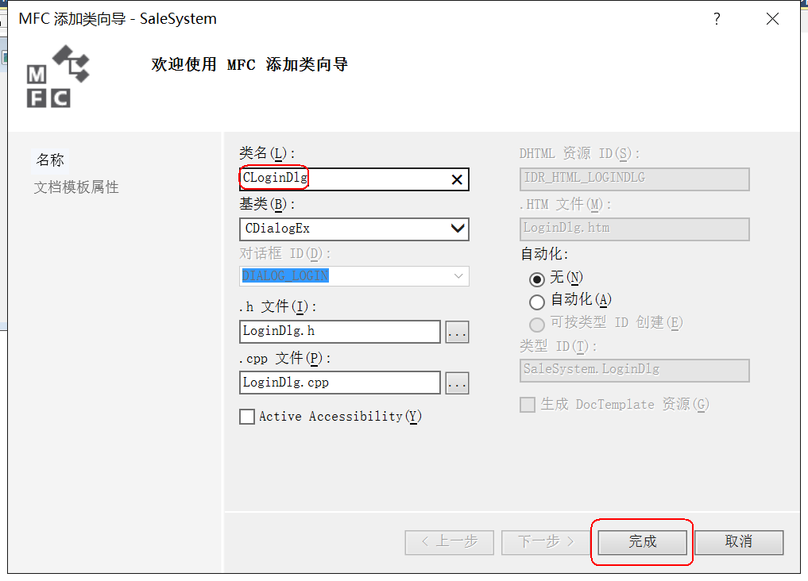

1. 根据需求，控件关联所需变量

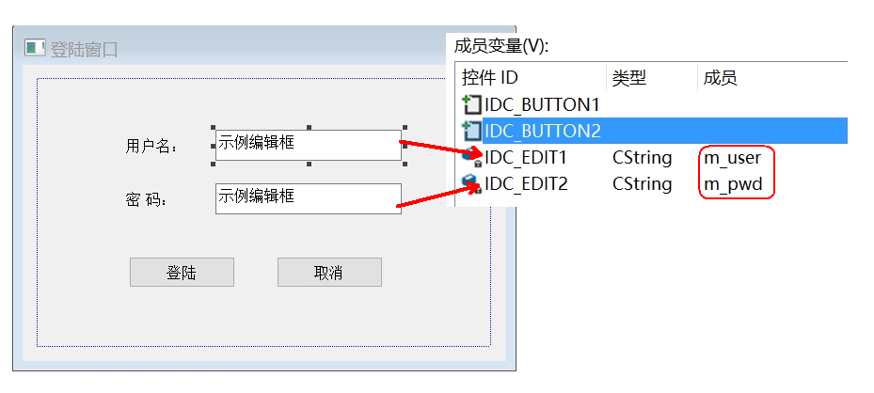

用户名编辑区关联CString m_user,密码登陆框关联CString m_pwd。

3.2 功能实现

1)在对话框类中，重写 OnInitDialog 函数，进行初始化，设置一些默认登录信息。

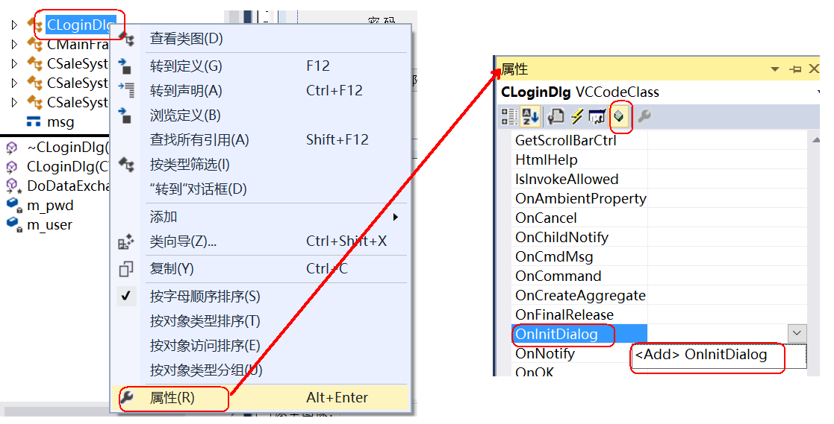

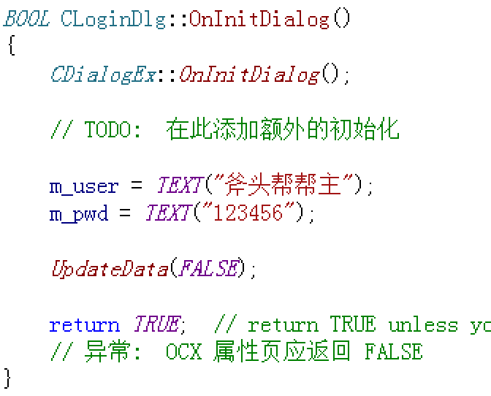

m_user = *TEXT*("斧头帮帮主"); //用户名

m_pwd = *TEXT*("123456");//密码

*UpdateData*(*FALSE*); //内容更新到对应的控件

2)登陆窗口的创建

在应用程序类CSaleSystemApp的InitInstance() 里面的APP 创建之前创建登陆对话框：

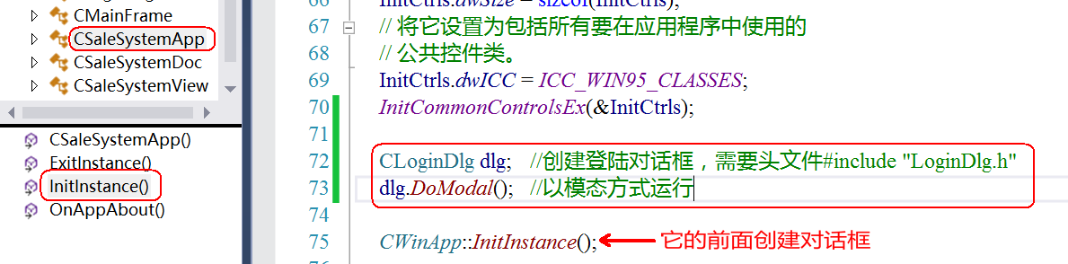

CLoginDlg dlg; //创建登陆对话框，需要头文件#include "LoginDlg.h"

dlg.*DoModal*(); //以模态方式运行

3)登陆按钮功能实现

//登陆按钮处理函数

void CLoginDlg::OnBnClickedButton1()

{

// TODO: 在此添加控件通知处理程序代码

*UpdateData*(*TRUE*); //更新控件的数据到对应的变量

CInfoFile file; //创建操作文件类对象，需要头文件#include "InfoFile.h"

*CString* user, pwd;

//读取配置文件，获取用户名密码，参数为引用传递

file.ReadLogin(user, pwd);

if (m_user == user)//用户名相等

{

if (m_pwd != pwd)

{

*MessageBox*(*_T*("密码错误"));

m_user.*Empty*(); //清空

m_pwd.*Empty*();

}

else

{

*CDialogEx*::*OnOK*();

}

}

else

{

*MessageBox*(*_T*("用户名不存在"));

m_user.*Empty*();

m_pwd.*Empty*();

}

}

4)取消按钮功能实现

//取消按钮功能实现

void CLoginDlg::OnBnClickedButton2()

{

// TODO: 在此添加控件通知处理程序代码

*exit*(0); //结束整个程序

}

5)右上角关闭按钮功能实现

选中对话框模板 -> 右击 -> 属性 -> 消息 -> WM_CLOSE

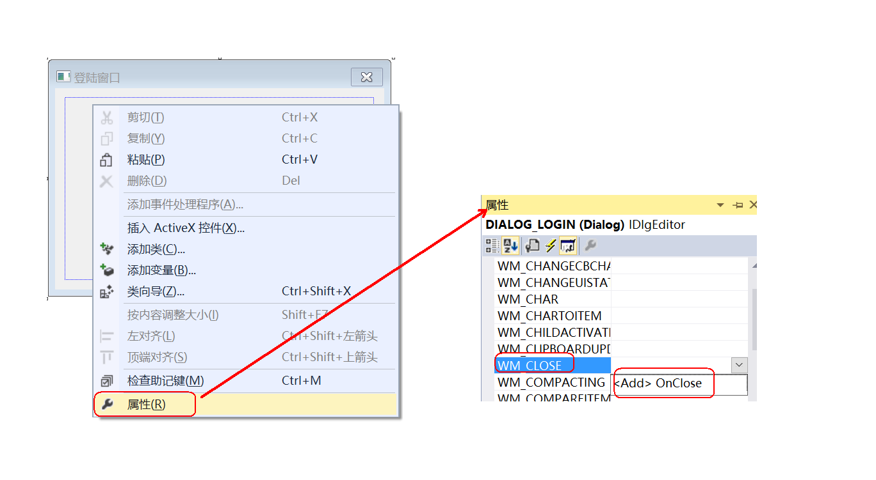

//关闭按钮

void CLoginDlg::OnClose()

{

// TODO: 在此添加消息处理程序代码和/或调用默认值

*exit*(0); //结束整个程序

*CDialogEx*::*OnClose*();

}

6)编辑区回车键关闭对话框问题解决

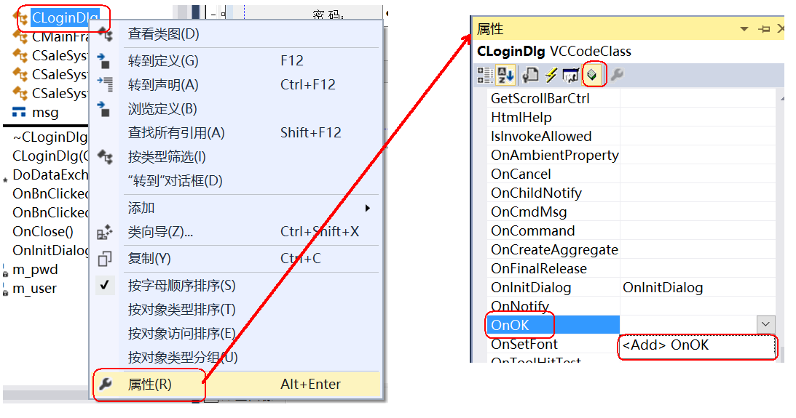

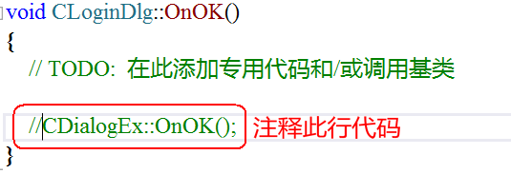

4 静态拆分窗口

4.1 自定义MFC视图类

自定义两个类：CSelectView和CDispalyView(它的基类必须是视图类)。

CSelectView继承于CTreeView，CDispalyView继承于CFormView。

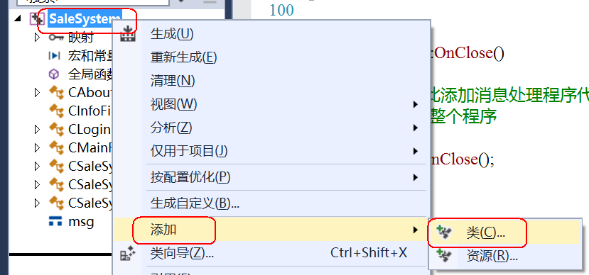

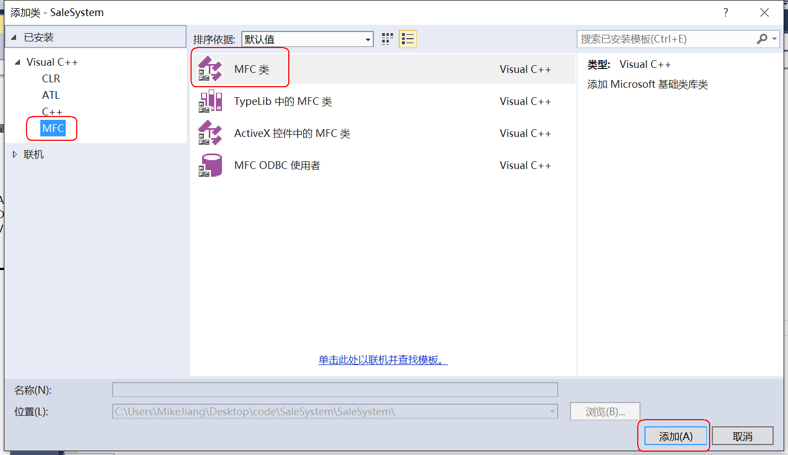

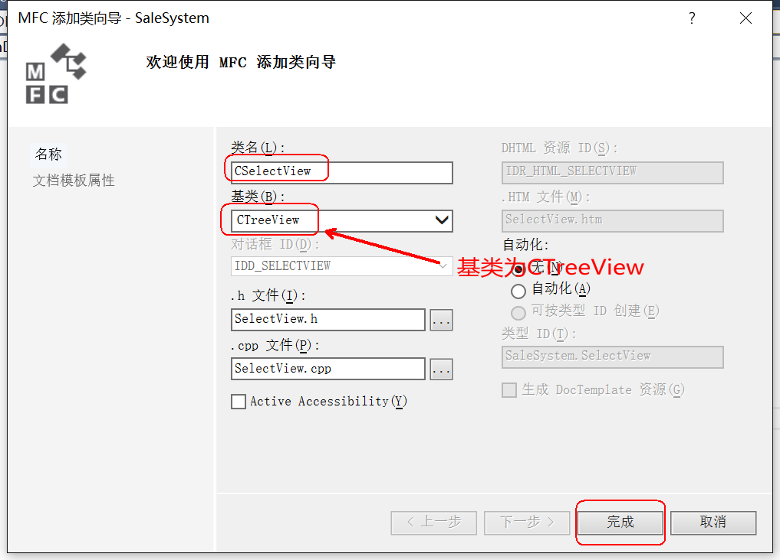

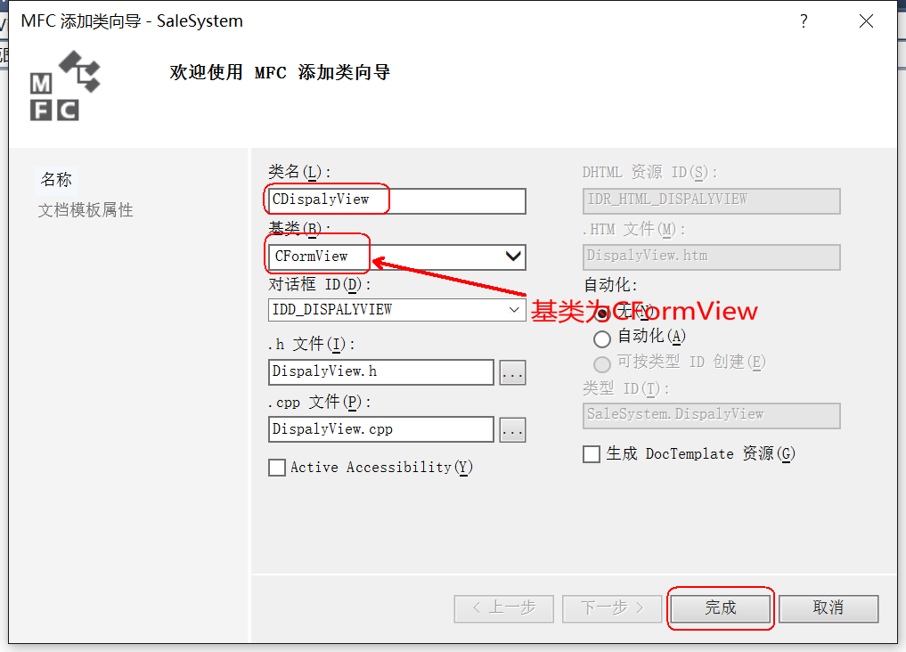

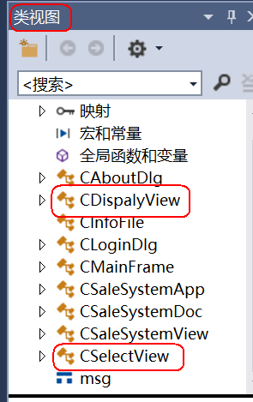

4.2 通过CSplitterWnd类拆分窗口

1. CMainFrame类中，声明CSplitterWnd类型的对象：

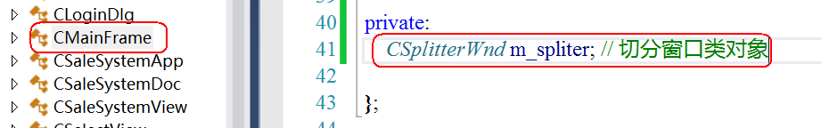

private:

*CSplitterWnd* m_spliter; // 切分窗口类对象

1. 重写框架类CMainFrame的OnCreateClient函数

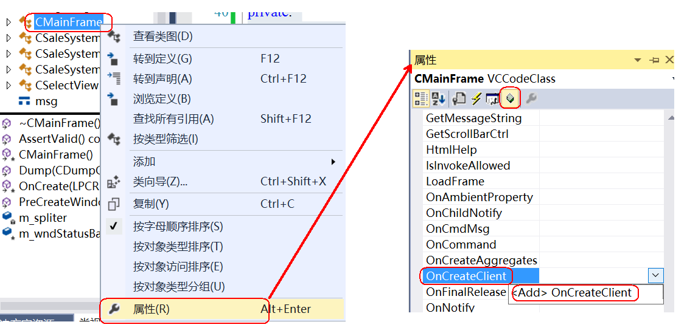

把OnCreateClient()函数的返回值改为Return TRUE:

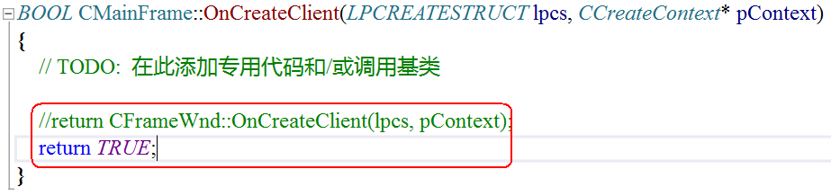

静态拆分实现代码如下：

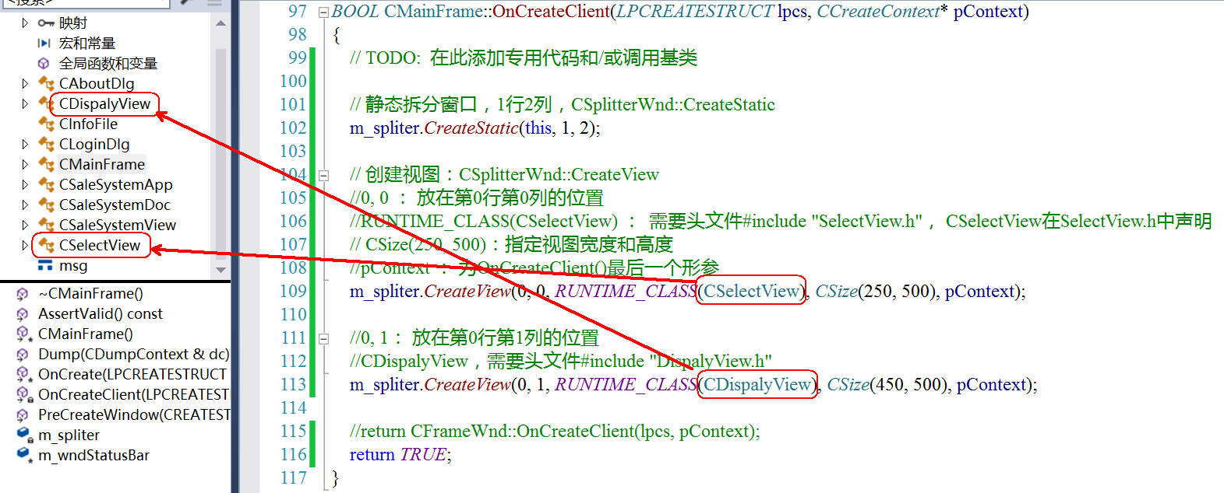

*BOOL* CMainFrame::OnCreateClient(*LPCREATESTRUCT* lpcs, *CCreateContext*\* pContext)

{

// TODO: 在此添加专用代码和/或调用基类

// 静态拆分窗口，1行2列，CSplitterWnd::CreateStatic

m_spliter.*CreateStatic*(this, 1, 2);

// 创建视图：CSplitterWnd::CreateView

//0, 0 ： 放在第0行第0列的位置

//RUNTIME_CLASS(CSelectView) ：需要头文件#include "SelectView.h"， CSelectView在SelectView.h中声明

// CSize(250, 500)：指定视图宽度和高度

//pContext ： 为OnCreateClient()最后一个形参

m_spliter.*CreateView*(0, 0, *RUNTIME_CLASS*(CSelectView), *CSize*(200, 500), pContext);

//0, 1： 放在第0行第1列的位置

//CDispalyView，需要头文件#include "DispalyView.h"

m_spliter.*CreateView*(0, 1, *RUNTIME_CLASS*(CDispalyView), *CSize*(600, 500), pContext);

//return CFrameWnd::OnCreateClient(lpcs, pContext);

return *TRUE*;

}

程序运行效果图如下：

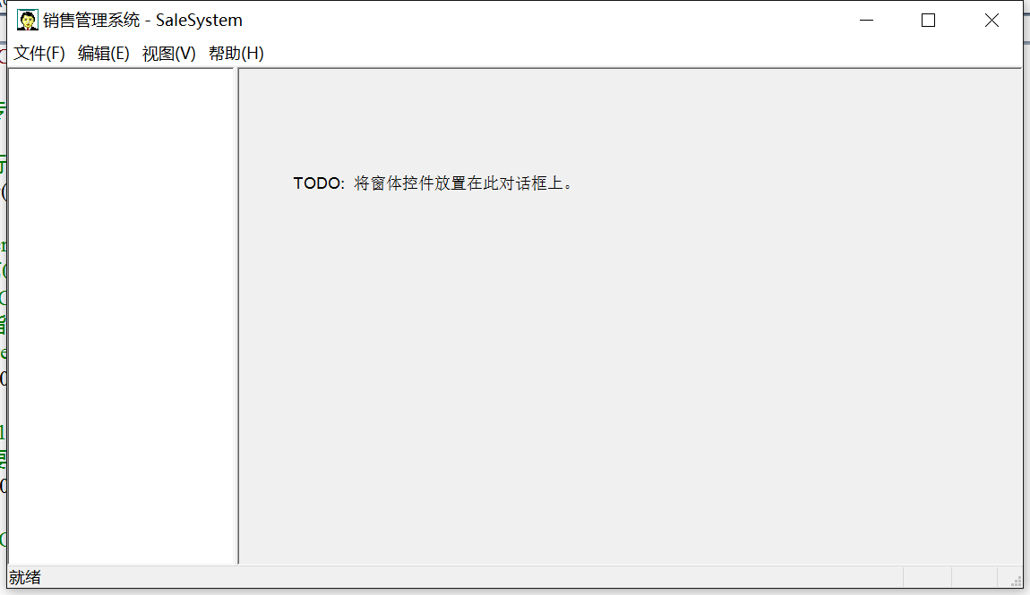

5 树视图功能实现

5.1 添加功能节点

1. 加载图标资源

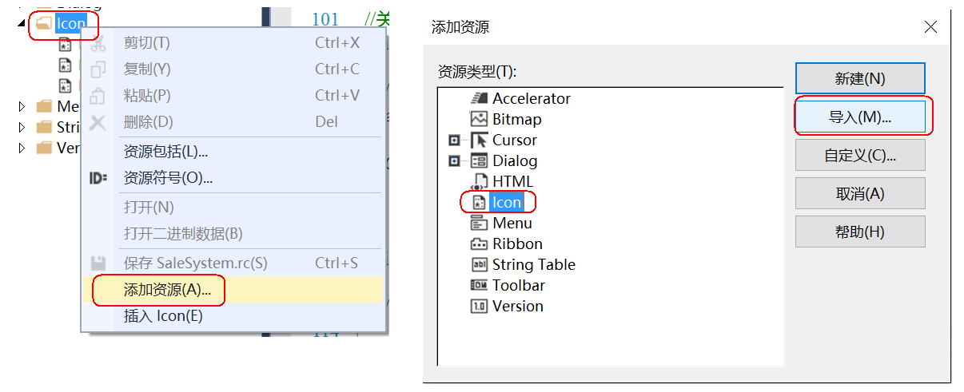

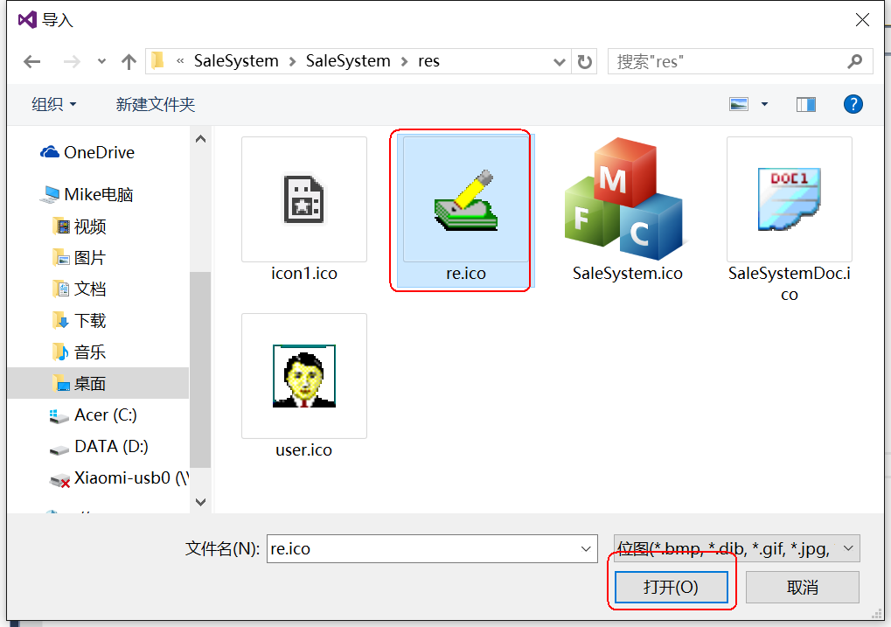

图标资源ID改为：IDI_ICON_RE

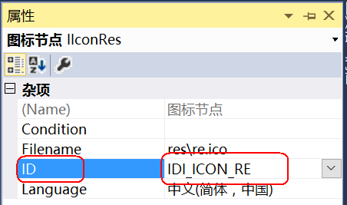

1. CSelectView类中声明相应变量：

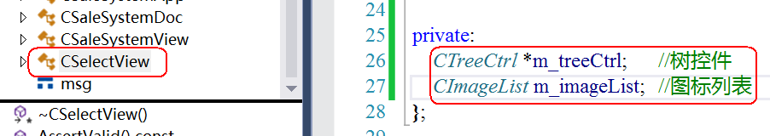

*CTreeCtrl* *m_treeCtrl; //树控件

*CImageList* m_imageList; //图标列表

1. 重写CSelectView的OnInitUpdate函数

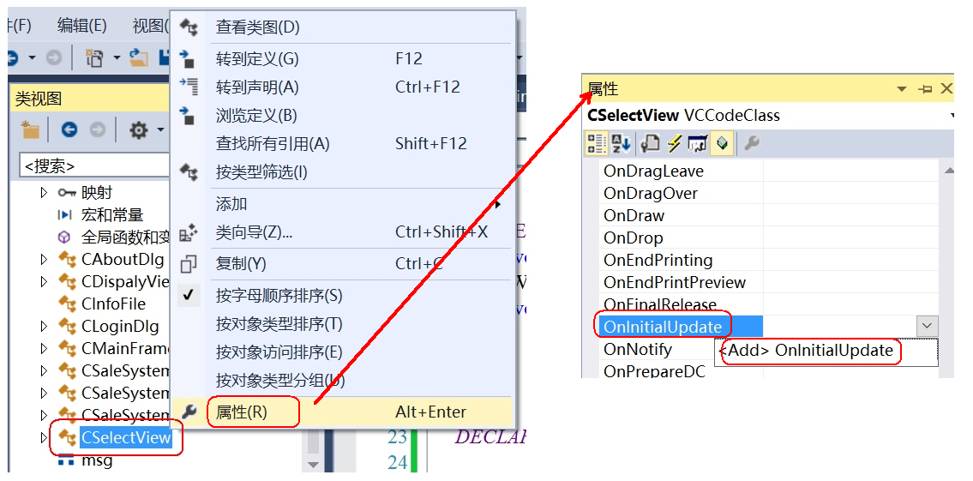

void CSelectView::OnInitialUpdate()

{

*CTreeView*::*OnInitialUpdate*();

// TODO: 在此添加专用代码和/或调用基类

}

1. 在CSelectView的OnInitUpdate函数中，完成初始化功能

void CSelectView::OnInitialUpdate()

{

*CTreeView*::*OnInitialUpdate*();

// TODO: 在此添加专用代码和/或调用基类

//图标资源的加载 CWinApp::LoadIcon

//IDI_ICON_RE为图标资源ID

*HICON* icon = *AfxGetApp*()->*LoadIconW*(IDI_ICON_RE);

//图片列表的创建 CImageList::Create

//30, 30：指定图标的宽度和高度

//ILC_COLOR32：图标格式

//1, 1：有多少图标就写多少

m_imageList.*Create*(30, 30, *ILC_COLOR32*, 1, 1);

//图片列表追加图标 CImageList::Add

m_imageList.*Add*(icon);

//获取数视图中的树控件 CTreeView::GetTreeCtrl

m_treeCtrl = &*GetTreeCtrl*();

//数控件设置图片列表 CTreeCtrl::SetImageList

m_treeCtrl->*SetImageList*(&m_imageList, *TVSIL_NORMAL*);

//树控件设置节点 CTreeCtrl::InsertItem

m_treeCtrl->*InsertItem*(*TEXT*("个人信息"), 0, 0, *NULL*);

m_treeCtrl->*InsertItem*(*TEXT*("销售管理"), 0, 0, *NULL*);

m_treeCtrl->*InsertItem*(*TEXT*("库存信息"), 0, 0, *NULL*);

m_treeCtrl->*InsertItem*(*TEXT*("库存添加"), 0, 0, *NULL*);

m_treeCtrl->*InsertItem*(*TEXT*("库存删除"), 0, 0, *NULL*);

}

程序运行效果图如下：

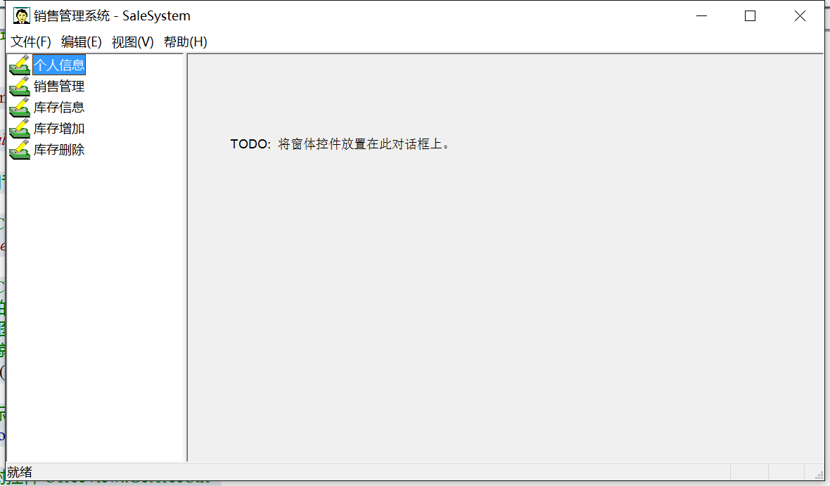

5.2 功能节点相应消息处理

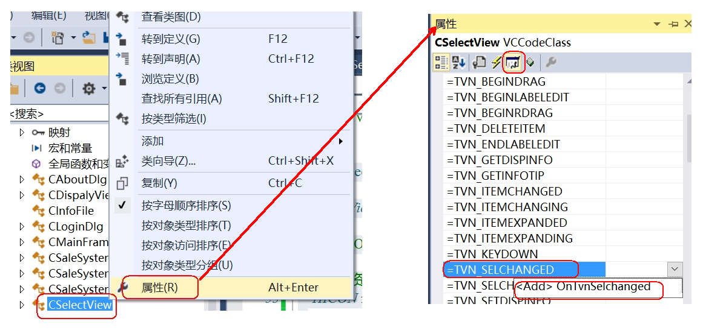

void CSelectView::OnTvnSelchanged(*NMHDR* *pNMHDR, *LRESULT* *pResult)

{

*LPNMTREEVIEW* pNMTreeView = reinterpret_cast<*LPNMTREEVIEW*>(pNMHDR);

// TODO: 在此添加控件通知处理程序代码

*pResult = 0;

}

在上面函数，实现获取当前节点选中内容：

void CSelectView::OnTvnSelchanged(*NMHDR* *pNMHDR, *LRESULT* *pResult)

{

*LPNMTREEVIEW* pNMTreeView = reinterpret_cast<*LPNMTREEVIEW*>(pNMHDR);

// TODO: 在此添加控件通知处理程序代码

*pResult = 0;

//获取当前节点选中项目 CTreeCtrl::GetSelectedItem

*HTREEITEM* item = m_treeCtrl->*GetSelectedItem*();

//获取选中项的文本内容 CTreeCtrl::GetItemText

*CString* str = m_treeCtrl->*GetItemText*(item);

//MessageBox(str);

if (str == *TEXT*("个人信息"))

{

}

else if (str == *TEXT*("销售管理"))

{

}

else if (str == *TEXT*("库存信息"))

{

}

else if (str == *TEXT*("库存增加"))

{

}

else if (str == *TEXT*("库存删除"))

{

}

}

6 个人信息管理窗口

6.1 ui设计

1)添加对话框资源(ID修改为DIALOG_USER)，添加所需控件：

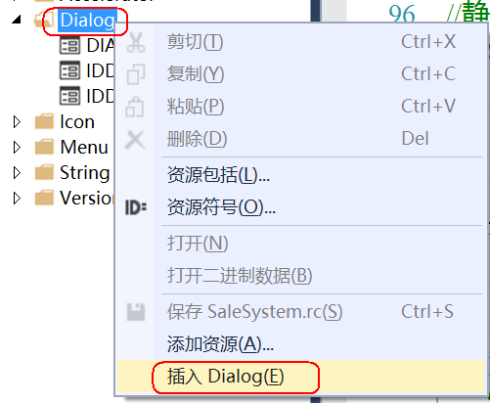

在窗口属性中，Border改为None，Style改为Child：

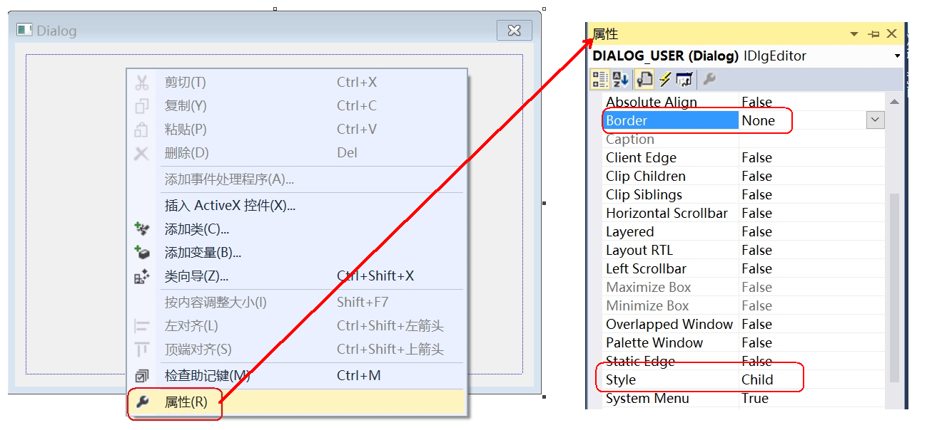

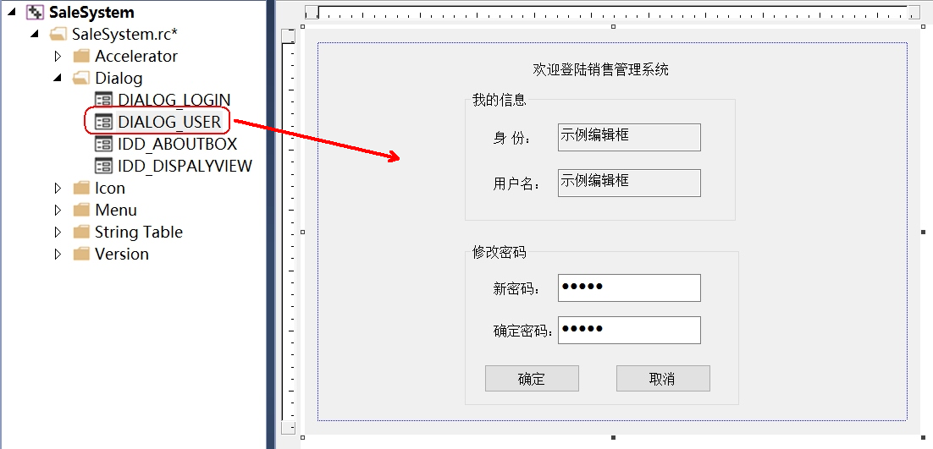

2)选中对话框 -> 右击 -> 添加类 -> 类名：CUserDlg，基类选择CFormView

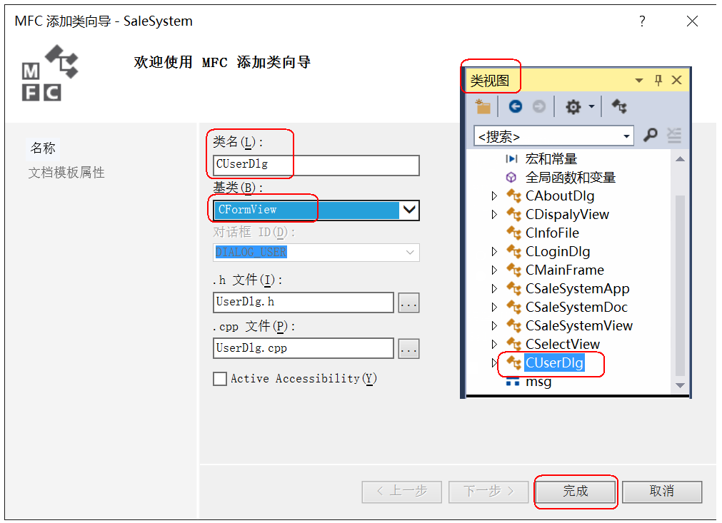

3)根据需求，控件关联所需变量

身份编辑区关联CString m_user，用户名编辑框关联CString m_name，

新密码编辑框关联CString m_newPwd，确定密码编辑框关联CString m_surePwd。

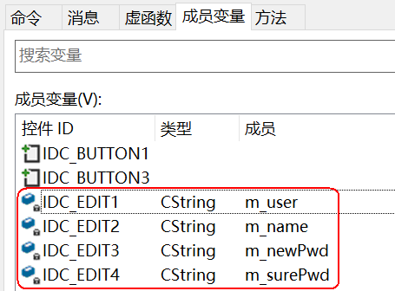

6.2 功能实现

1. 在对话框类中，重写 OnInitDialog 函数，进行初始化。

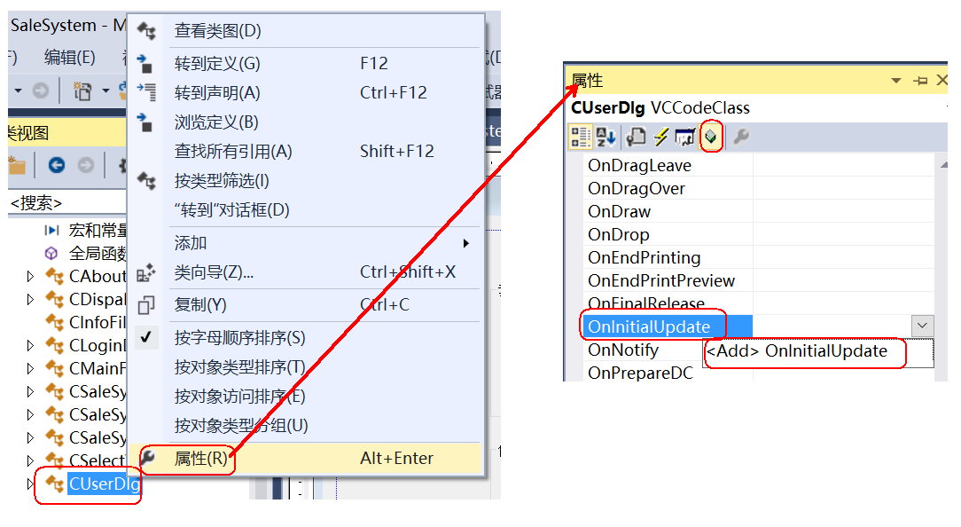

void CUserDlg::OnInitialUpdate()

{

*CFormView*::*OnInitialUpdate*();

// TODO: 在此添加专用代码和/或调用基类

}

void CUserDlg::OnInitialUpdate()

{

*CFormView*::*OnInitialUpdate*();

// TODO: 在此添加专用代码和/或调用基类

CInfoFile file; //需要头文件#include "InfoFile.h"

*CString* name, pwd;

file.ReadLogin(name, pwd); //读取文件的用户名和密码

//初始化个人信息

m_user = *TEXT*("销售员"); //身份

m_name = name; //用户名

*UpdateData*(*FALSE*); //把数据更新到控件上

}

1. 确定修改密码按钮功能实现

void CUserDlg::OnBnClickedButton1()

{

// TODO: 在此添加控件通知处理程序代码

*UpdateData*(*TRUE*);//更新控件内容到对应的变量中

if (m_newPwd.*IsEmpty*() || m_surePwd.*IsEmpty*())

{

*MessageBox*(*TEXT*("输入密码不能为空"));

return;

}

if (m_newPwd != m_surePwd)

{

*MessageBox*(*TEXT*("输入密码和确定密码不相等"));

return;

}

CInfoFile file; //需要头文件#include "InfoFile.h"

*CString* name, pwd;

file.ReadLogin(name, pwd); //读取文件的用户名和密码

if (m_surePwd == pwd)

{

*MessageBox*(*TEXT*("输入密码和旧密码相等"));

return;

}

//把用户名和密码的CString类型转为char *

char *tmpName, *tmpPwd;

//用户名

*CStringA* tmp1;

tmp1 = name;

tmpName = tmp1.*GetBuffer*();

//密码

*CStringA* tmp2;

tmp2 = m_surePwd;

tmpPwd = tmp2.*GetBuffer*();

file.WritePwd(tmpName, tmpPwd); //修改密码

*MessageBox*(*TEXT*("密码修改成功"));

//输入框内容清空

m_surePwd.*Empty*();

m_newPwd.*Empty*();

*UpdateData*(*FALSE*); //把数据更新到控件上

}

1. 取消按钮功能实现

void CUserDlg::OnBnClickedButton3()

{

// TODO: 在此添加控件通知处理程序代码

//输入框内容清空

m_surePwd.*Empty*();

m_newPwd.*Empty*();

*UpdateData*(*FALSE*); //把数据更新到控件上

}

7 界面挂载

7.1 自定义信息发送

1. 在CMainFrame 框架类中，添加自定义消息宏

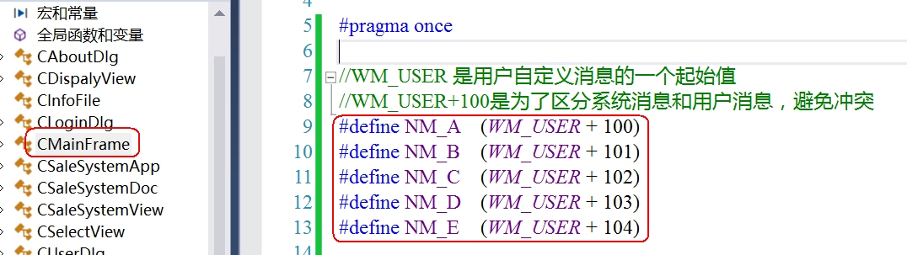

//WM_USER 是用户自定义消息的一个起始值

//WM_USER+100是为了区分系统消息和用户消息，避免冲突

#define NM_A (*WM_USER* + 100)

#define NM_B (*WM_USER* + 101)

#define NM_C (*WM_USER* + 102)

#define NM_D (*WM_USER* + 103)

#define NM_E (*WM_USER* + 104)

1. 在CMainFrame框架类中添加自定义消息处理函数：



//自定义消息处理函数

*afx_msg* *LRESULT* OnMyChange(*WPARAM* wParam, *LPARAM* lParam);

3)对应的.cpp定义其函数

*LRESULT* CMainFrame::OnMyChange(*WPARAM* wParam, *LPARAM* lParam)

{

}

1. 在CMainFrame框架类BEGIN_MESSAGE_MAP和END_MESSAGE_MAP之间添加自定义消息入口，与自定义消息处理函数绑定。

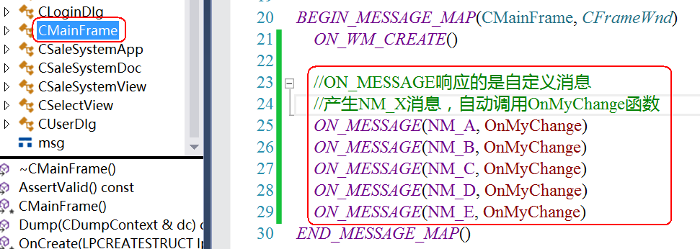

//ON_MESSAGE响应的是自定义消息

//产生NM_X消息，自动调用OnMyChange函数

*ON_MESSAGE*(NM_A, OnMyChange)

*ON_MESSAGE*(NM_B, OnMyChange)

*ON_MESSAGE*(NM_C, OnMyChange)

*ON_MESSAGE*(NM_D, OnMyChange)

*ON_MESSAGE*(NM_E, OnMyChange)

1. 发送自定义信号

在CSelectView的OnTvnSelchanged函数中，发送自定义信号：

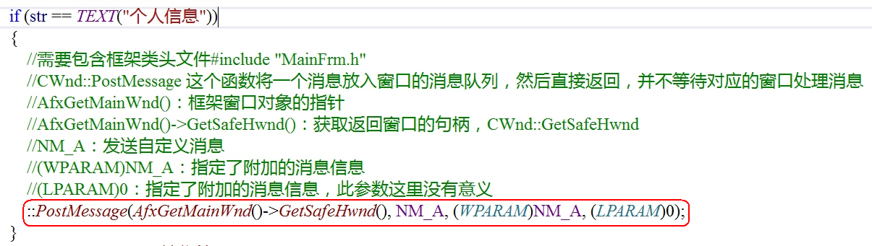

if (str == *TEXT*("个人信息"))

{

//需要包含框架类头文件#include "MainFrm.h"

//CWnd::PostMessage 将一个消息放入窗口的消息队列

//AfxGetMainWnd()：框架窗口对象的指针

//AfxGetMainWnd()->GetSafeHwnd()：获取返回窗口的句柄，CWnd::GetSafeHwnd

//NM_A：发送自定义消息

//(WPARAM)NM_A：指定了附加的消息信息

//(LPARAM)0：指定了附加的消息信息，此参数这里没有意义

::*PostMessage*(*AfxGetMainWnd*()->*GetSafeHwnd*(), NM_A, (*WPARAM*)NM_A, (*LPARAM*)0);

}

else if (str == *TEXT*("销售管理"))

{

::*PostMessage*(*AfxGetMainWnd*()->*GetSafeHwnd*(), NM_B, (*WPARAM*)NM_B, (*LPARAM*)0);

}

else if (str == *TEXT*("库存信息"))

{

::*PostMessage*(*AfxGetMainWnd*()->*GetSafeHwnd*(), NM_C, (*WPARAM*)NM_C, (*LPARAM*)0);

}

else if (str == *TEXT*("库存添加"))

{

::*PostMessage*(*AfxGetMainWnd*()->*GetSafeHwnd*(), NM_D, (*WPARAM*)NM_D, (*LPARAM*)0);

}

else if (str == *TEXT*("库存删除"))

{

::*PostMessage*(*AfxGetMainWnd*()->*GetSafeHwnd*(), NM_E, (*WPARAM*)NM_E, (*LPARAM*)0);

}

7.2 自定义信息处理

在CMainFrame框架类OnMyChange函数中处理相应消息

*LRESULT* CMainFrame::OnMyChange(*WPARAM* wParam, *LPARAM* lParam)

{

switch (wParam)

{

case NM_A:

*MessageBox*(*_T*("NM_A"));

break;

case NM_B:

*MessageBox*(*_T*("NM_B"));

break;

case NM_C:

*MessageBox*(*_T*("NM_C"));

break;

case NM_D:

*MessageBox*(*_T*("NM_D"));

break;

case NM_E:

*MessageBox*(*_T*("NM_E"));

break;

default:

*MessageBox*(*_T*("error"));

}

return 0;

}

7.3 界面挂载

如果是NM_A信号，则挂载CUserDlg窗口，后面界面的挂载以此类推。

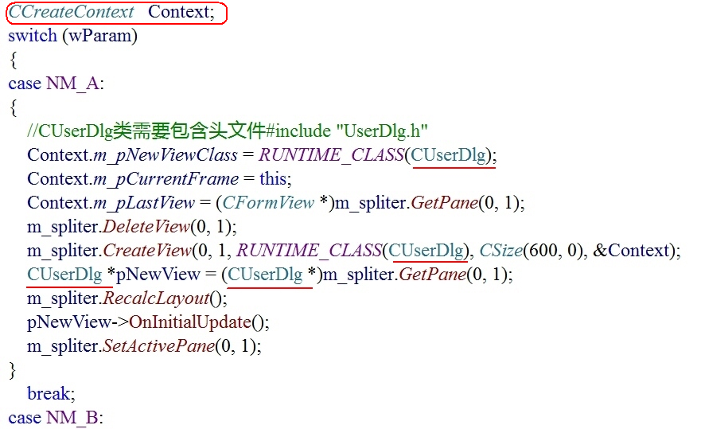

*CCreateContext* Context;

switch (wParam)

{

case NM_A:

{

//CUserDlg类需要包含头文件#include "UserDlg.h"

Context.*m_pNewViewClass* = *RUNTIME_CLASS*(CUserDlg);

Context.*m_pCurrentFrame* = this;

Context.*m_pLastView* = (*CFormView* *)m_spliter.*GetPane*(0, 1);

m_spliter.*DeleteView*(0, 1);

m_spliter.*CreateView*(0, 1, *RUNTIME_CLASS*(CUserDlg), *CSize*(600,500), &Context);

CUserDlg *pNewView = (CUserDlg *)m_spliter.*GetPane*(0, 1);

m_spliter.*RecalcLayout*();

pNewView->OnInitialUpdate();

m_spliter.*SetActivePane*(0, 1);

}

break;

case NM_B:

//……………

程序运行效果如下：

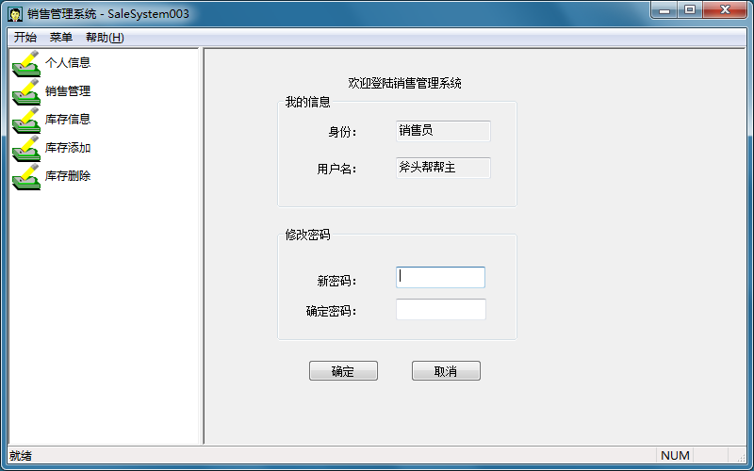

8 销售管理窗口

8.1 ui设计

1. 添加对话框资源(ID修改为DIALOG_SELL)，添加所需控件。

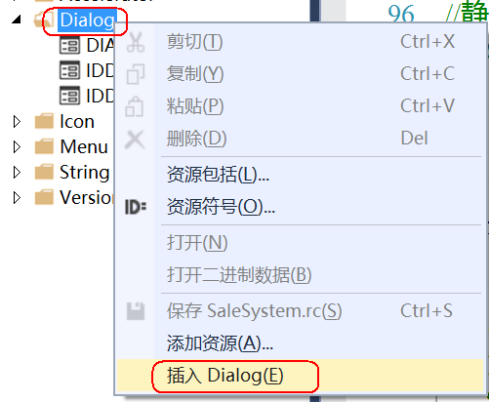

在窗口属性中，Border改为None，Style改为Child：

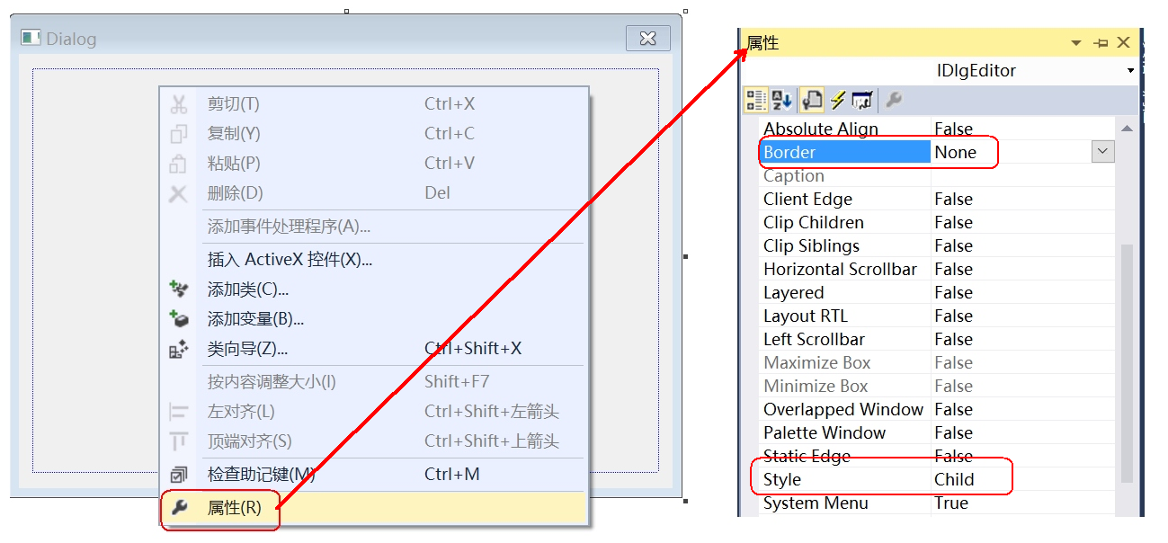

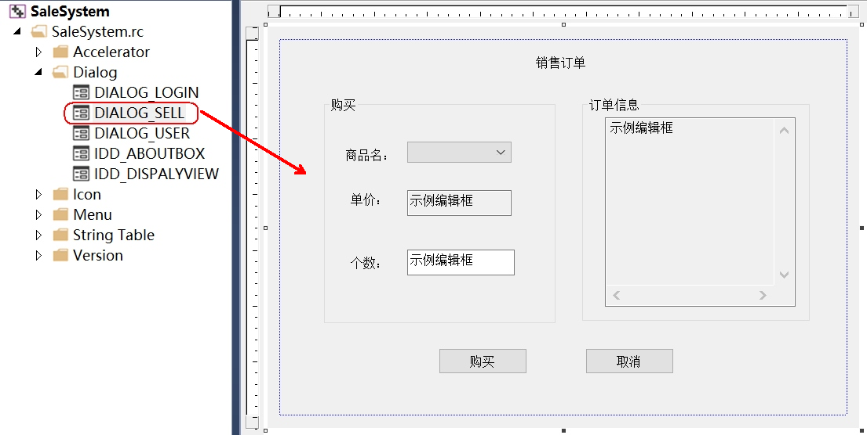

2)选中对话框 -> 右击 -> 添加类 -> 类名：CSellDlg，基类选择CFormView

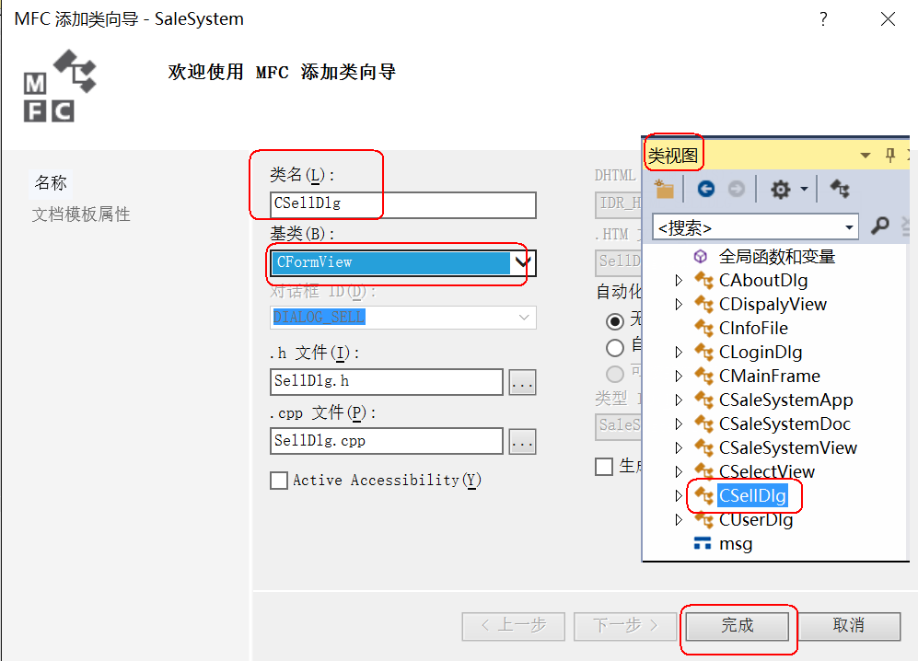

3)根据需求，控件关联所需变量

商品名组合框关联CComboBox m_combo，单价编辑框关联int m_price，

个数编辑框关联int m_num，销售信息编辑框关联CString m_sellInfo。

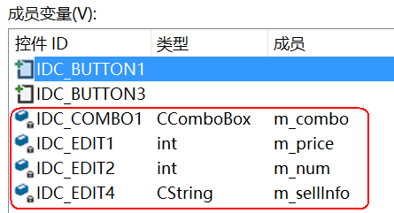

8.2 界面挂载

在CMainFrame类中OnMyChange函数，添加如下代码：

case NM_B:

{

//CSellDlg类需要包含头文件#include "SellDlg.h"

Context.*m_pNewViewClass* = *RUNTIME_CLASS*(CSellDlg);

Context.*m_pCurrentFrame* = this;

Context.*m_pLastView* = (*CFormView* *)m_spliter.*GetPane*(0, 1);

m_spliter.*DeleteView*(0, 1);

m_spliter.*CreateView*(0, 1, *RUNTIME_CLASS*(CSellDlg), *CSize*(600, 0), &Context);

CSellDlg *pNewView = (CSellDlg *)m_spliter.*GetPane*(0, 1);

m_spliter.*RecalcLayout*();

pNewView->OnInitialUpdate();

m_spliter.*SetActivePane*(0, 1);

}

break;

程序运行效果图：

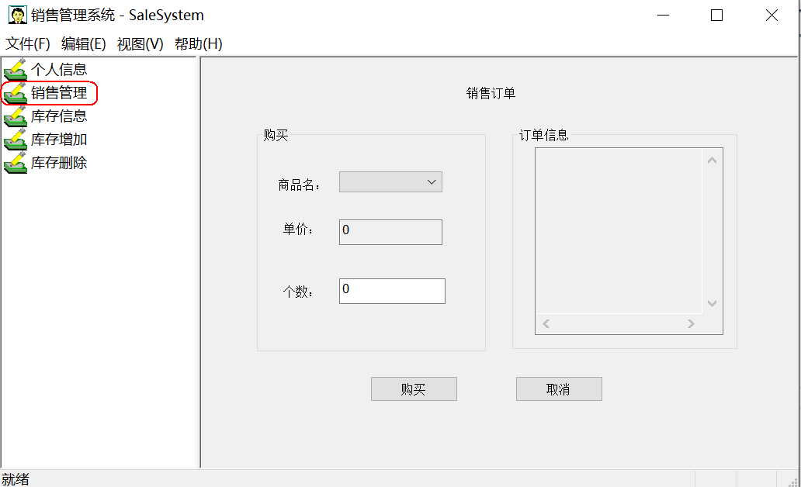

8.3功能实现

1. 在对话框类中，重写 OnInitDialog 函数，进行初始化。

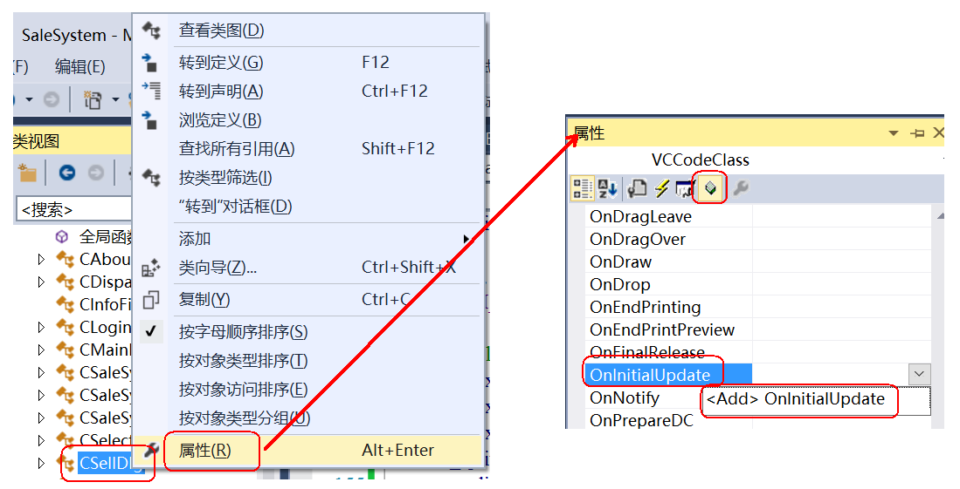

void CSellDlg::OnInitialUpdate()

{

*CFormView*::*OnInitialUpdate*();

// TODO: 在此添加专用代码和/或调用基类

//读取文件，获取商品名，给组合框添加字符串

//需要包含#include "InfoFile.h"

CInfoFile file;

file.ReadDocline(); //读取商品信息

for (*list*<msg>::*iterator* it = file.ls.*begin*(); it != file.ls.*end*(); it++)

{

m_combo.*AddString*((*CString*)it->name.*c_str*());

}

file.ls.*clear*(); //清空list的内容

//将第一个商品名设为默认选中项

m_combo.*SetCurSel*(0);

}

1. 处理组合框所需控制事件

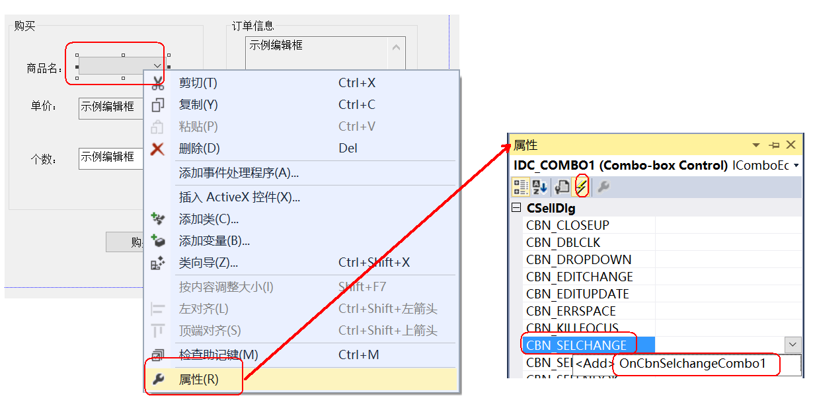

void CSellDlg::OnCbnSelchangeCombo1()

{

// TODO: 在此添加控件通知处理程序代码

*CString* text;

//获取当前选中项

int index = m_combo.*GetCurSel*();

//获取当前内容

m_combo.*GetLBText*(index, text);

//需要包含#include "InfoFile.h"

CInfoFile file;

file.ReadDocline(); //读取商品信息

for (*list*<msg>::*iterator* it = file.ls.*begin*(); it != file.ls.*end*(); it++)

{

if (text == it->name.*c_str*())

{

m_price = it->price;

m_num = 0;

*UpdateData*(*FALSE*); //内容更新到对应的控件

}

}

file.ls.*clear*(); //清空list的内容

}

1. 购买按钮功能实现

void CSellDlg::OnBnClickedButton1()

{

// TODO: 在此添加控件通知处理程序代码

//获取控件上的内容，更新到对应关联的变量中

*UpdateData*(*TRUE*);

if (m_num == 0)

{

*MessageBox*(*TEXT*("个数不能为0"));

return;

}

*CString* type;

//获取当前选中项

int index = m_combo.*GetCurSel*();

//获取组合框当前内容

m_combo.*GetLBText*(index, type);

*CString* str;

str.*Format*(*_T*("商品：%s \r\n单价：%d \r\n个数：%d \r\n总价：%d"), type, m_price, m_num, m_price*m_num);

m_sellInfo = str; //销售信息

*UpdateData*(*FALSE*);

*MessageBox*(str);

//需要包含#include "InfoFile.h"

CInfoFile file;

file.ReadDocline(); //读取商品信息

for (*list*<msg>::*iterator* it = file.ls.*begin*(); it != file.ls.*end*(); it++)

{

if (type == it->name.*c_str*())

{

it->num = it->num - m_num;

}

}

file.WirteDocline(); //更新文件内容

file.ls.*clear*(); //清空list的内容

m_sellInfo.*Empty*();

m_num = 0;

*UpdateData*(*FALSE*); //更新到对应的控件

}

1. 取消按钮功能实现

void CSellDlg::OnBnClickedButton3()

{

// TODO: 在此添加控件通知处理程序代码

m_combo.*SetCurSel*(0); //选择第0项目

m_sellInfo = "";

m_num = 0;

OnCbnSelchangeCombo1();

}

9 库存信息窗口

9.1 ui设计

1)添加对话框资源(ID修改为DIALOG_INFO)，添加所需控件。



在窗口属性中，Border改为None，Style改为Child：



View 属性为 Report(报表表模式)：

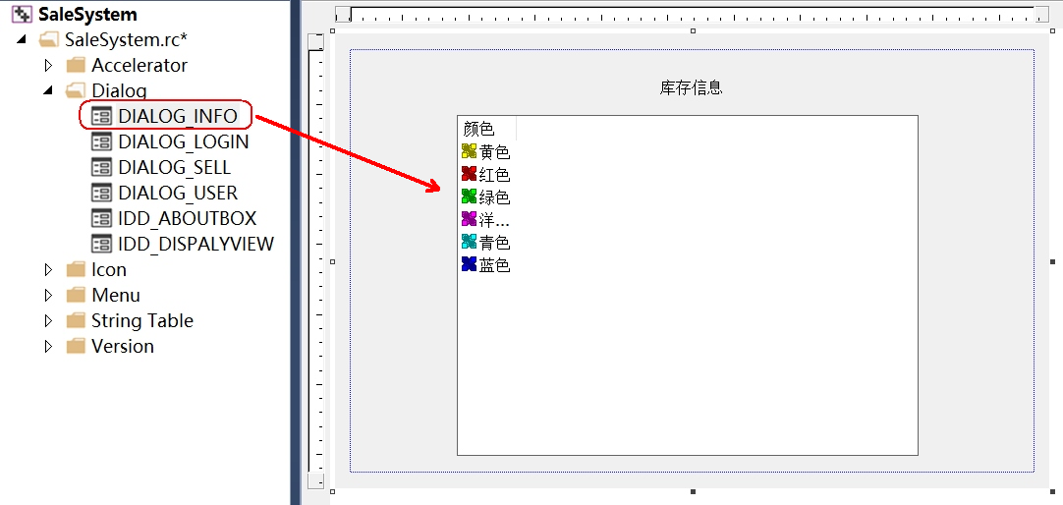

2)选中对话框 -> 右击 -> 添加类 -> 类名：CInfoDlg，基类选择CFormView

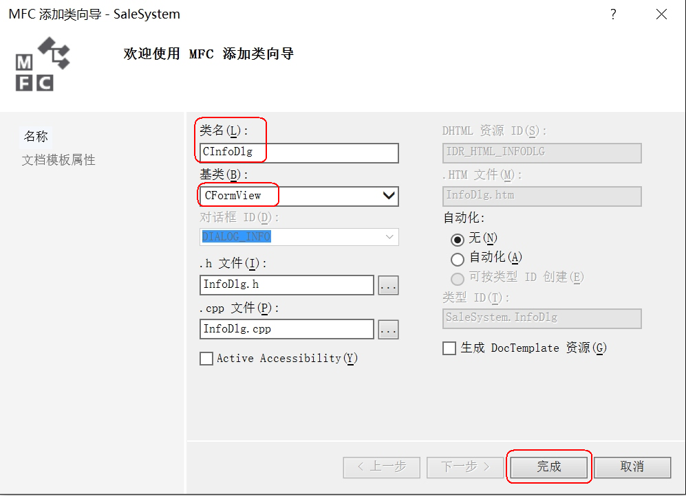

3)根据需求，控件关联所需变量

列表控件关联CListCtrl m_list:

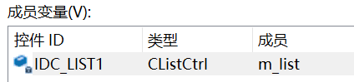

9.2 界面挂载

在CMainFrame类中OnMyChange函数，添加如下代码：

case NM_C:

{

//CInfoDlg类需要包含头文件#include "InfoDlg.h"

Context.*m_pNewViewClass* = *RUNTIME_CLASS*(CInfoDlg);

Context.*m_pCurrentFrame* = this;

Context.*m_pLastView* = (*CFormView* *)m_spliter.*GetPane*(0, 1);

m_spliter.*DeleteView*(0, 1);

m_spliter.*CreateView*(0, 1, *RUNTIME_CLASS*(CInfoDlg), *CSize*(600, 0), &Context);

CInfoDlg *pNewView = (CInfoDlg *)m_spliter.*GetPane*(0, 1);

m_spliter.*RecalcLayout*();

pNewView->OnInitialUpdate();

m_spliter.*SetActivePane*(0, 1);

}

break;

程序运行效果图：

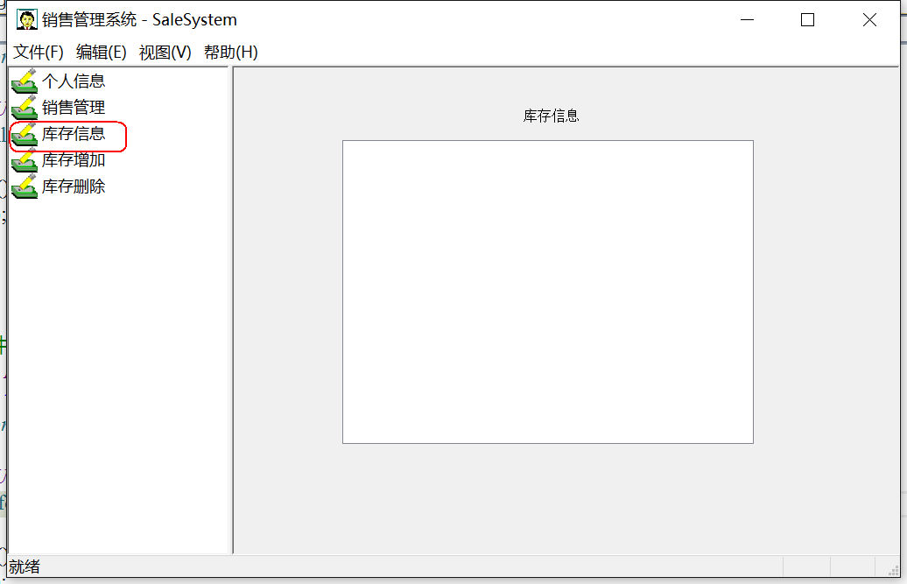

9.3功能实现

在对话框类中，重写 OnInitDialog 函数，进行商品信息初始化：

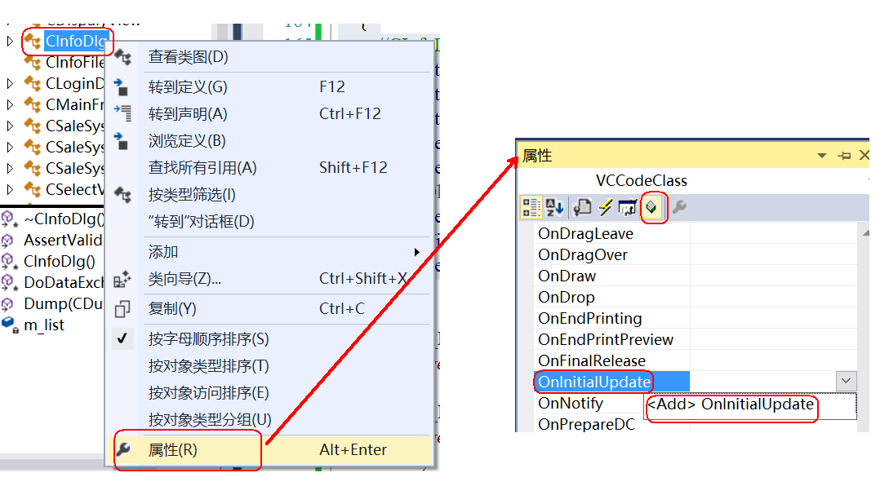

void CInfoDlg::OnInitialUpdate()

{

*CFormView*::*OnInitialUpdate*();

// TODO: 在此添加专用代码和/或调用基类

// 设置扩展风格

//LVS_EX_FULLROWSELECT选中整行，LVS_EX_GRIDLINES网格

m_list.*SetExtendedStyle*(m_list.*GetExtendedStyle*() | *LVS_EX_FULLROWSELECT* | *LVS_EX_GRIDLINES*);

// 初始化表头

*CString* field[] = { *_T*("商品ID"), *_T*("商品名称"), *_T*("商品价格"), *_T*("库存数量") };

for (int i = 0; i < sizeof(field) / sizeof(field[0]); ++i)

{

m_list.*InsertColumn*(i, field[i], *LVCFMT_CENTER*, 90);

}

//需要包含#include "InfoFile.h"

CInfoFile file;

file.ReadDocline(); //读取商品信息

//添加数据

int i = 0;

*CString* str;

for (*list*<msg>::*iterator* it = file.ls.*begin*(); it != file.ls.*end*(); it++)

{

str.*Format*(*_T*("%d"), it->id);

m_list.*InsertItem*(i, str);

int column = 1;

m_list.*SetItemText*(i, column++, (*CString*)it->name.*c_str*());

str.*Format*(*_T*("%d"), it->price);

m_list.*SetItemText*(i, column++, str);

str.*Format*(*_T*("%d"), it->num);

m_list.*SetItemText*(i, column++, str);

i++;

}

}

10 库存添加窗口

10.1 ui设计

1)添加对话框资源(ID修改为DIALOG_ADD)，添加所需控件。



在窗口属性中，Border改为None，Style改为Child：



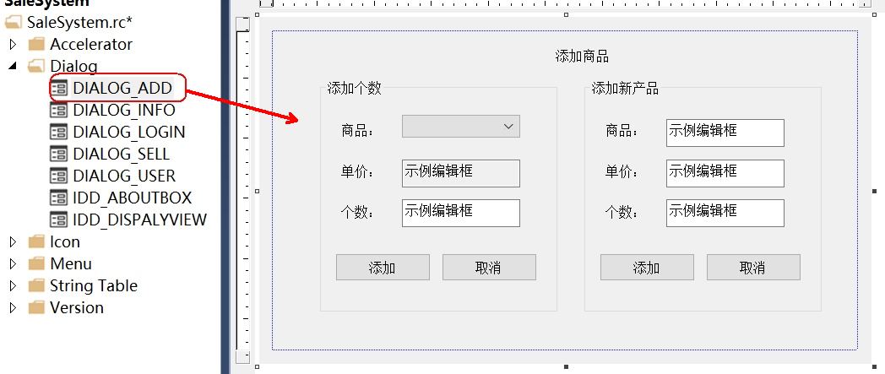

2)选中对话框 -> 右击 -> 添加类 -> 类名：CAddDlg，基类选择CFormView

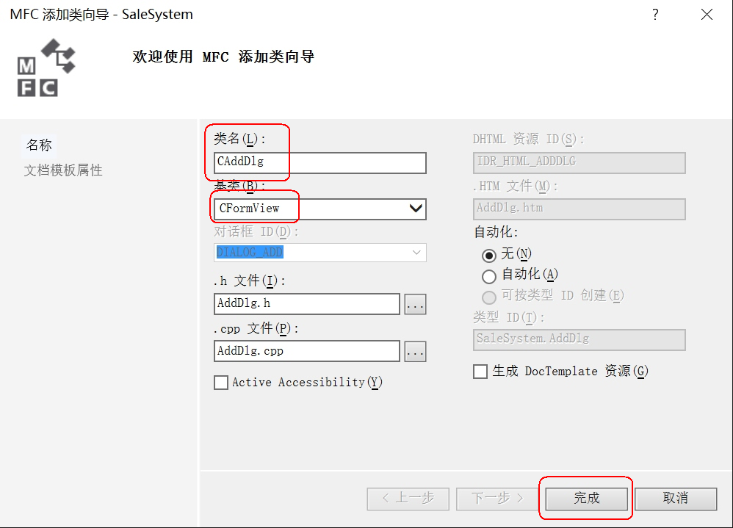

3)根据需求，控件关联所需变量

添加个数：

商品组合框关联CComboBox m_combo，单价编辑框关联int m_price1，

个数编辑框关联int m_num1。

添加新产品：

商品组合框关联CString m_name2，单价编辑框关联int m_price2，

个数编辑框关联int m_num2。

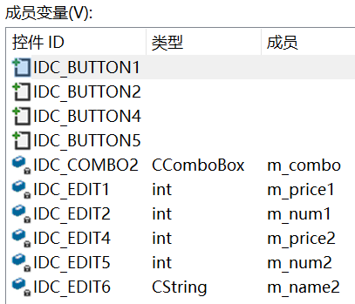

10.2 界面挂载

在CMainFrame类中OnMyChange函数，添加如下代码：

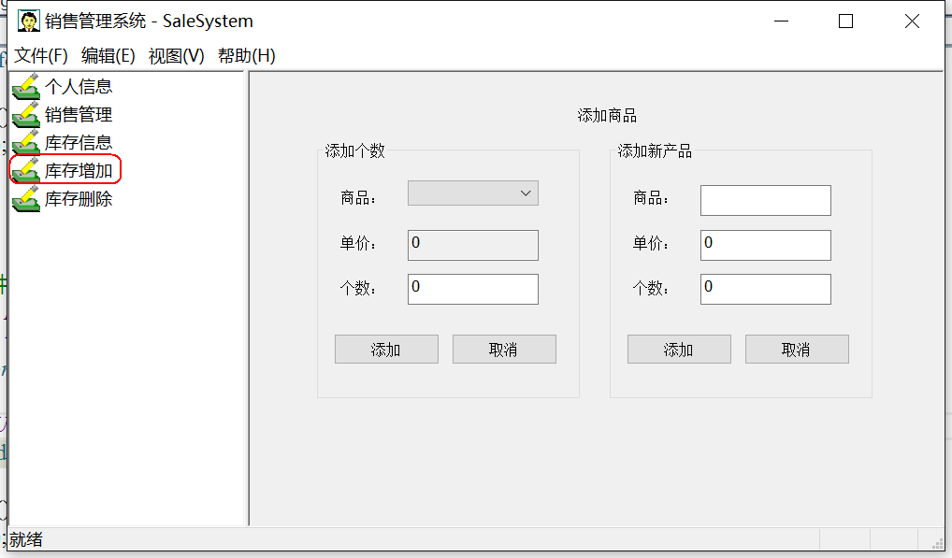

10.3功能实现

1)在对话框类中，重写 OnInitDialog 函数，进行商品信息初始化：

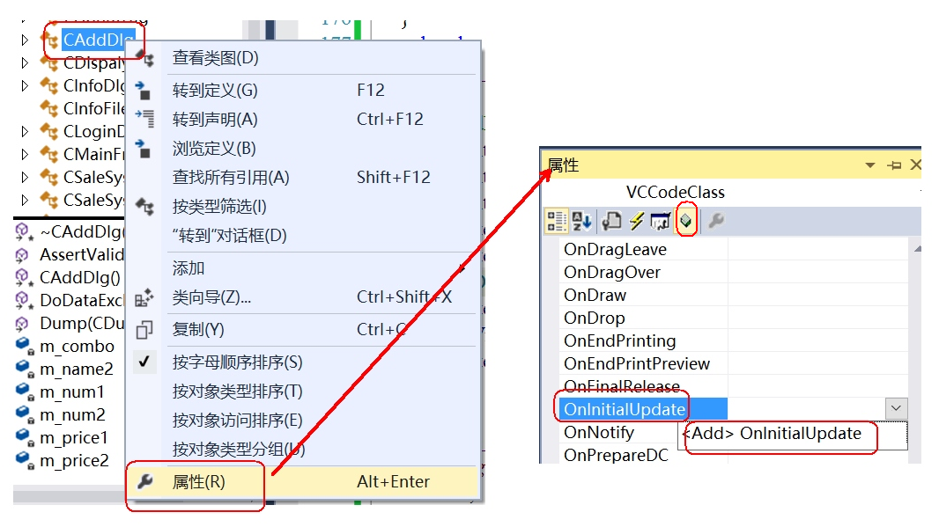

void CAddDlg::OnInitialUpdate()

{

*CFormView*::*OnInitialUpdate*();

// TODO: 在此添加专用代码和/或调用基类

//读取文件，获取商品名，给组合框添加字符串

//需要包含#include "InfoFile.h"

CInfoFile file;

file.ReadDocline(); //读取商品信息

for (*list*<msg>::*iterator* it = file.ls.*begin*(); it != file.ls.*end*(); it++)

{

m_combo.*AddString*((*CString*)it->name.*c_str*());

}

file.ls.*clear*(); //清空list的内容

//将第一个商品名设为默认选中项

m_combo.*SetCurSel*(0);

}

2)处理组合框所需控制事件

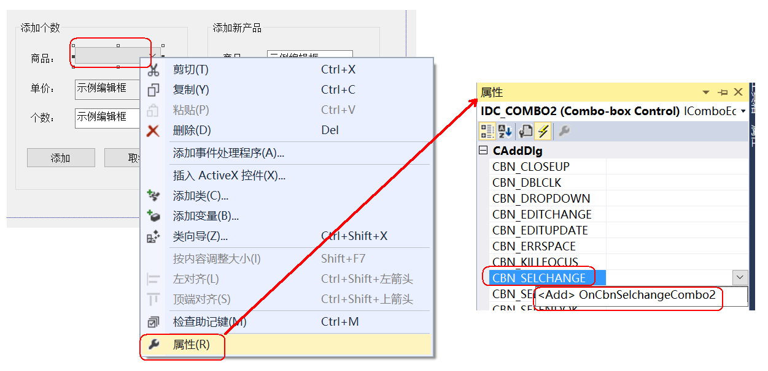

void CAddDlg::OnCbnSelchangeCombo2()

{

// TODO: 在此添加控件通知处理程序代码

*CString* text;

//获取当前选中项

int index = m_combo.*GetCurSel*();

//获取当前内容

m_combo.*GetLBText*(index, text);

//需要包含#include "InfoFile.h"

CInfoFile file;

file.ReadDocline(); //读取商品信息

for (*list*<msg>::*iterator* it = file.ls.*begin*(); it != file.ls.*end*(); it++)

{

if (text == it->name.*c_str*())

{

m_price1 = it->price;

m_num1 = 0;

*UpdateData*(*FALSE*); //内容更新到对应的控件

}

}

file.ls.*clear*(); //清空list的内容

}

1. 添加个数按钮实现

void CAddDlg::OnBnClickedButton1()

{

// TODO: 在此添加控件通知处理程序代码

//获取控件上的内容，更新到对应关联的变量中

*UpdateData*(*TRUE*);

if (m_num1 == 0)

{

*MessageBox*(*TEXT*("个数不能为0"));

return;

}

*CString* type;

//获取当前选中项

int index = m_combo.*GetCurSel*();

//获取组合框当前内容

m_combo.*GetLBText*(index, type);

*CString* str;

str.*Format*(*_T*("添加了 商品：%s \r\n单价：%d \r\n个数：%d"), type, m_price1, m_num1);

*MessageBox*(str);

//需要包含#include "InfoFile.h"

CInfoFile file;

file.ReadDocline(); //读取商品信息

for (*list*<msg>::*iterator* it = file.ls.*begin*(); it != file.ls.*end*(); it++)

{

if (type == it->name.*c_str*())

{

it->num += m_num1;

}

}

file.WirteDocline(); //更新文件内容

file.ls.*clear*(); //清空list的内容

m_num1 = 0;

*UpdateData*(*FALSE*); //更新到对应的控件

}

1. 添加个数取消按钮实现

void CAddDlg::OnBnClickedButton2()

{

// TODO: 在此添加控件通知处理程序代码

m_combo.*SetCurSel*(0);

m_num1 = 0;

OnCbnSelchangeCombo2();

}

1. 添加新商品按钮实现

void CAddDlg::OnBnClickedButton4()

{

// TODO: 在此添加控件通知处理程序代码

*UpdateData*(*TRUE*); //获取控件内容

if (m_num2 <= 0 || m_price2 <= 0 || m_name2.*IsEmpty*())

{

*MessageBox*(*TEXT*("输入信息有误"));

return;

}

//需要包含#include "InfoFile.h"

CInfoFile file;

file.ReadDocline(); //读取商品信息

file.Addline(m_name2, m_num2, m_price2); //添加商品

file.WirteDocline(); //写文件

file.ls.*clear*(); //清空list的内容

*MessageBox*(*_T*("添加成功"));

m_name2.*Empty*();

m_num2 = 0;

m_price2 = 0;

*UpdateData*(*FALSE*);

}

1. 添加新商品取消按钮实现

void CAddDlg::OnBnClickedButton5()

{

// TODO: 在此添加控件通知处理程序代码

m_name2.*Empty*();

m_num2 = 0;

m_price2 = 0;

*UpdateData*(*FALSE*);

}

11 库存删除窗口

11.1 ui设计

1)添加对话框资源(ID修改为DIALOG_DEL)，添加所需控件。



在窗口属性中，Border改为None，Style改为Child：



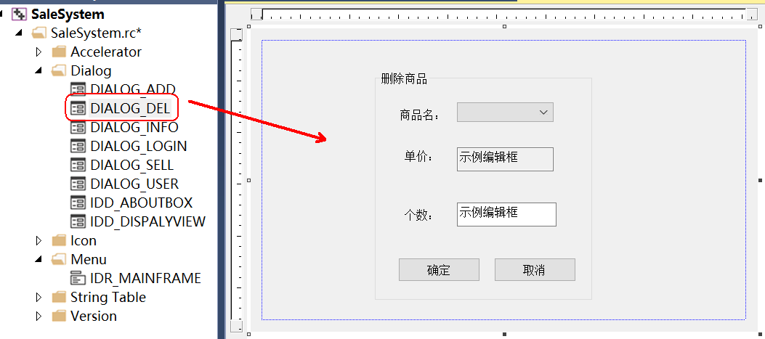

2)选中对话框 -> 右击 -> 添加类 -> 类名：CDelDlg，基类选择CFormView

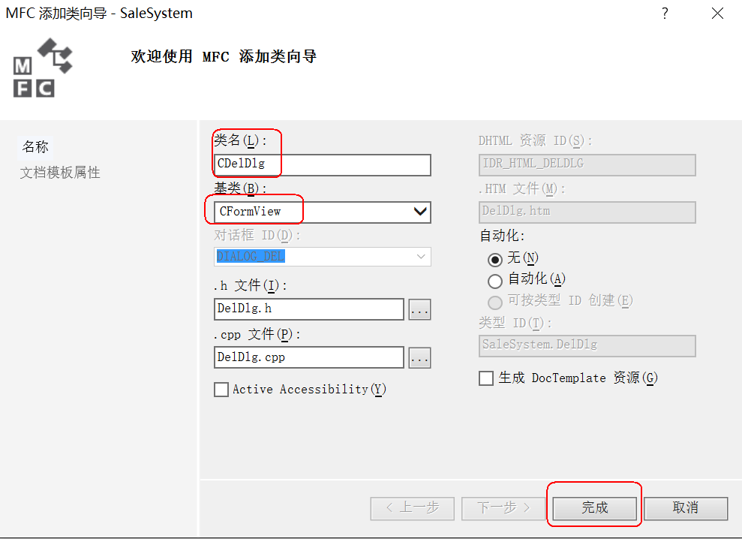

3)根据需求，控件关联所需变量

商品名组合框关联CComboBox m_combo，单价编辑框关联int m_price，

个数编辑框关联int m_num。

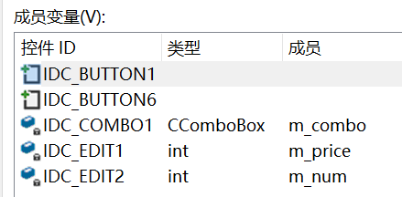

11.2 界面挂载

在CMainFrame类中OnMyChange函数，添加如下代码：

case NM_E:

{

//CDelDlg类需要包含头文件#include "DelDlg.h"

Context.*m_pNewViewClass* = *RUNTIME_CLASS*(CDelDlg);

Context.*m_pCurrentFrame* = this;

Context.*m_pLastView* = (*CFormView* *)m_spliter.*GetPane*(0, 1);

m_spliter.*DeleteView*(0, 1);

m_spliter.*CreateView*(0, 1, *RUNTIME_CLASS*(CDelDlg), *CSize*(600, 0), &Context);

CDelDlg *pNewView = (CDelDlg *)m_spliter.*GetPane*(0, 1);

m_spliter.*RecalcLayout*();

pNewView->OnInitialUpdate();

m_spliter.*SetActivePane*(0, 1);

}

break;

程序运行效果图：

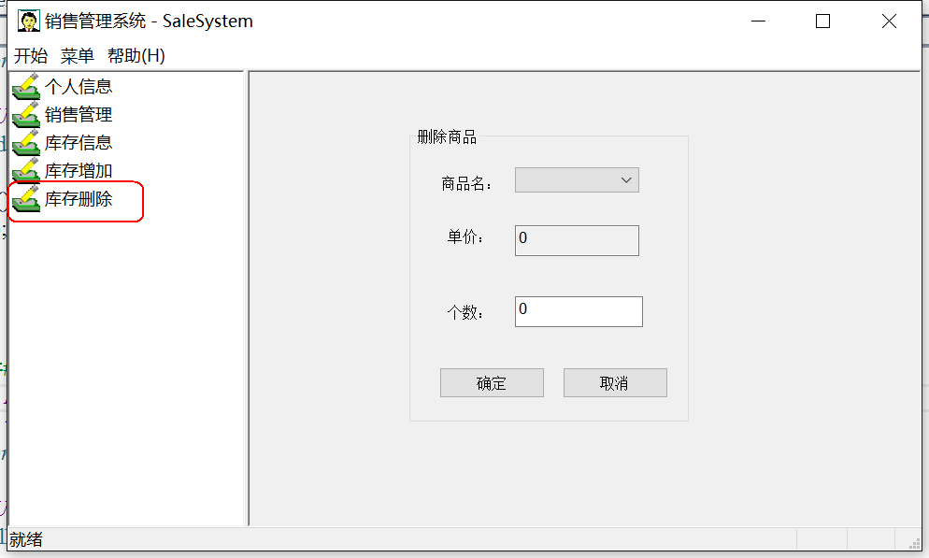

11.3功能实现

1)在对话框类中，重写 OnInitDialog 函数，进行初始化。

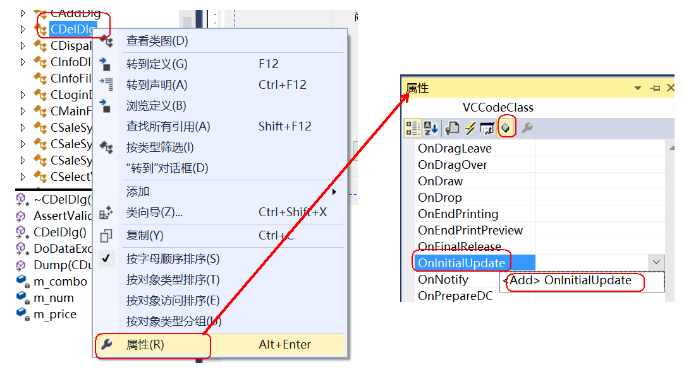

void CDelDlg::OnInitialUpdate()

{

*CFormView*::*OnInitialUpdate*();

//读取文件，获取商品名，给组合框添加字符串

//需要包含#include "InfoFile.h"

CInfoFile file;

file.ReadDocline(); //读取商品信息

for (*list*<msg>::*iterator* it = file.ls.*begin*(); it != file.ls.*end*(); it++)

{

m_combo.*AddString*((*CString*)it->name.*c_str*());

}

//将第一个商品名设为默认选中项

m_combo.*SetCurSel*(0);

}

2)处理组合框所需控制事件



void CDelDlg::OnCbnSelchangeCombo1()

{

// TODO: 在此添加控件通知处理程序代码

*CString* text;

//获取当前选中项

int index = m_combo.*GetCurSel*();

//获取当前内容

m_combo.*GetLBText*(index, text);

//需要包含#include "InfoFile.h"

CInfoFile file;

file.ReadDocline(); //读取商品信息

for (*list*<msg>::*iterator* it = file.ls.*begin*(); it != file.ls.*end*(); it++)

{

if (text == it->name.*c_str*())

{

m_price = it->price;

m_num = 0;

*UpdateData*(*FALSE*); //内容更新到对应的控件

}

}

}

3)确定按钮功能实现

void CDelDlg::OnBnClickedButton1()

{

// TODO: 在此添加控件通知处理程序代码

//获取控件上的内容，更新到对应关联的变量中

*UpdateData*(*TRUE*);

if (m_num == 0)

{

*MessageBox*(*TEXT*("个数不能为0"));

return;

}

*CString* type;

//获取当前选中项

int index = m_combo.*GetCurSel*();

//获取组合框当前内容

m_combo.*GetLBText*(index, type);

*CString* str;

str.*Format*(*_T*("删除商品：%s \r\n单价：%d \r\n个数：%d "), type, m_price, m_num);

*MessageBox*(str);

//需要包含#include "InfoFile.h"

CInfoFile file;

file.ReadDocline(); //读取商品信息

for (*list*<msg>::*iterator* it = file.ls.*begin*(); it != file.ls.*end*(); it++)

{

if (type == it->name.*c_str*())

{

it->num = it->num - m_num;

}

}

file.WirteDocline(); //更新文件内容

m_num = 0;

*UpdateData*(*FALSE*); //更新到对应的控件

}

4)取消按钮功能实现

void CDelDlg::OnBnClickedButton2()

{

// TODO: 在此添加控件通知处理程序代码

m_combo.*SetCurSel*(0); //选择第0项目

m_num = 0;

OnCbnSelchangeCombo1();

}

12 菜单栏

1)切换到资源视图的Menu，删除掉所有默认(帮助除外)：

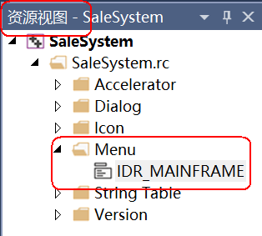

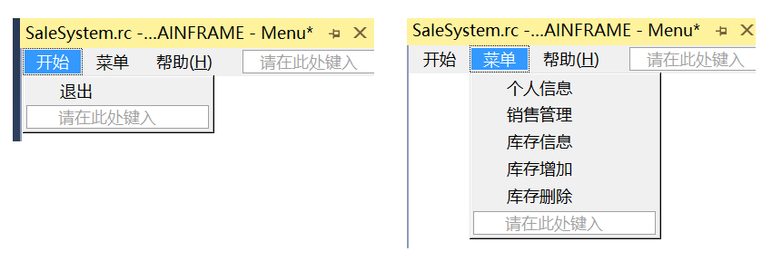

1. 右键菜单栏项，添加事件处理程序，选择COMMAND 消息类型，添加至CMainFrame框架类中。

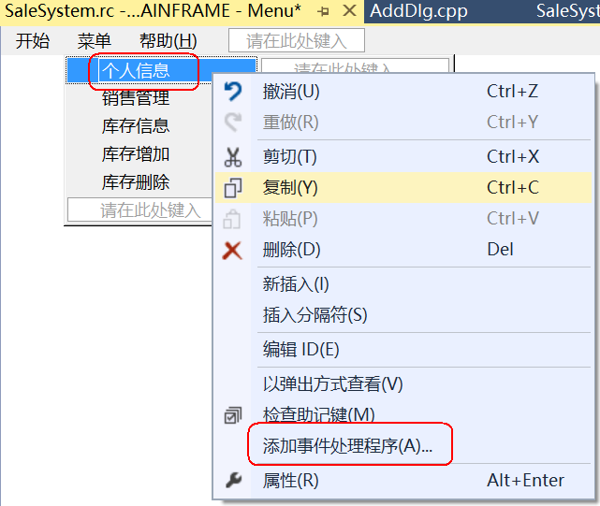

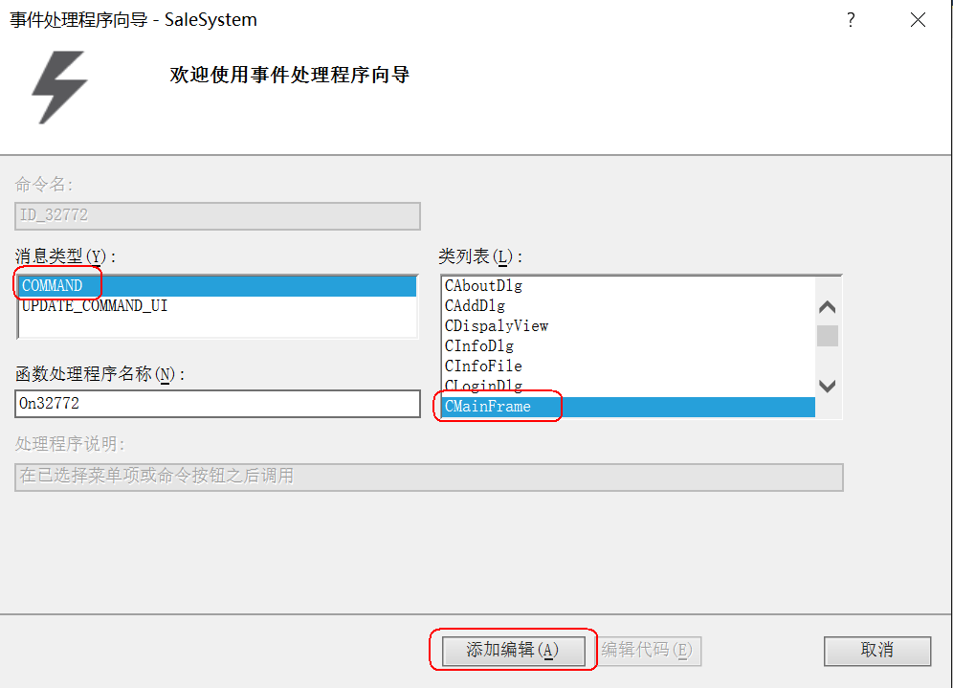

1. 在事件处理函数中发送自定义信号，其它菜单操作类似。

//个人信息菜单

void CMainFrame::On32772()

{

// TODO: 在此添加命令处理程序代码

::*PostMessage*(*AfxGetMainWnd*()->*GetSafeHwnd*(), NM_A, (*WPARAM*)NM_A, (*LPARAM*)0);

}